

En cas de besoin contactez le service informatique

06 07 63 15 97 – 02 99 54 72 45

stephane.lerouzic@aquatiris.fr

**Manuel de l’utilisateur**

**Installnet**

Version13 /09/2021

**SOMMAIRE**

1. Connexion 2

2. Renseigner votre compte 3

3. Obtenir vos attestations 4

4. Consulter le matériel Aquatiris 5

5. Commande de matériel 7

5.1. Consulter une fiche station 8

5.2. Passer une commande 9

6. Faire du stock 14

6.1. Commander du stock 14

6.2. Utiliser le stock 15

7. Accéder aux factures 17

7.1. Consulter les factures 17

7.2. Régler les factures 18

8. Echanger avec les collègues sur Aquabook 19

9. Trouver des documents sur la base de connaissance 20

# Connexion

Connectez-vous à l’adresse : <https://www.installnet.jardins-assainissement.fr>

Renseignez votre mail et votre mot de passe

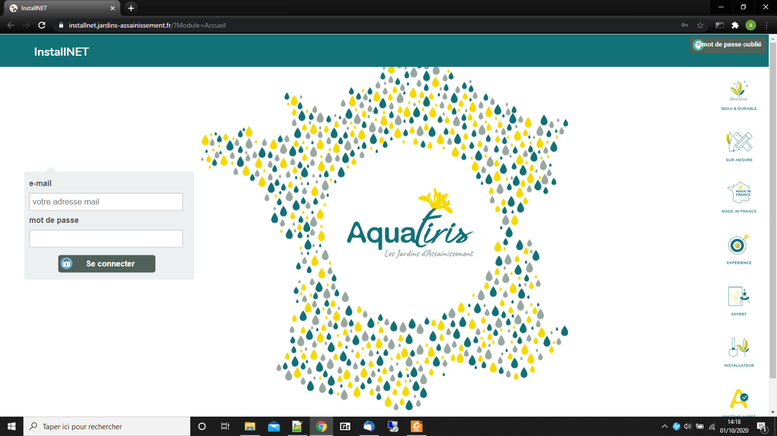

Changez votre mot de passe à la première connexion.

Vous arrivez sur cette page d’accueil.

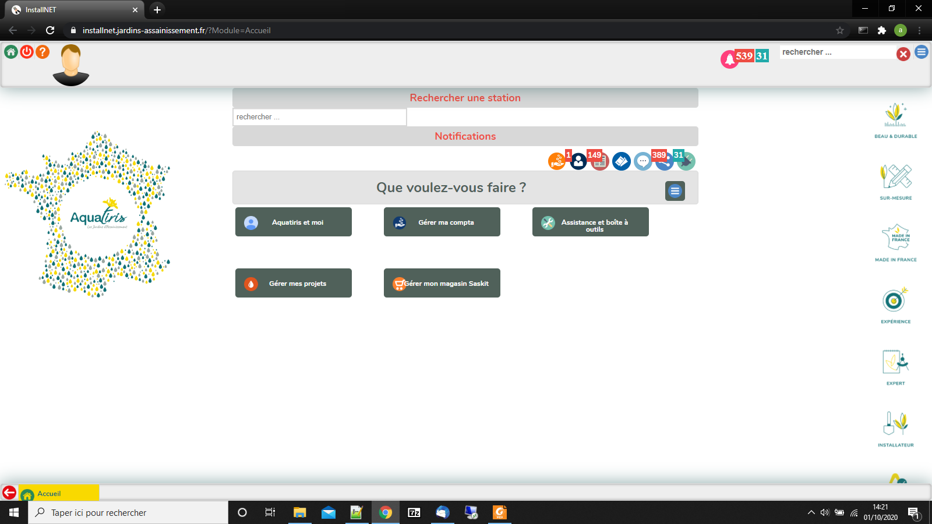

# Renseigner votre compte

Cliquez sur « Aquatiris et moi »

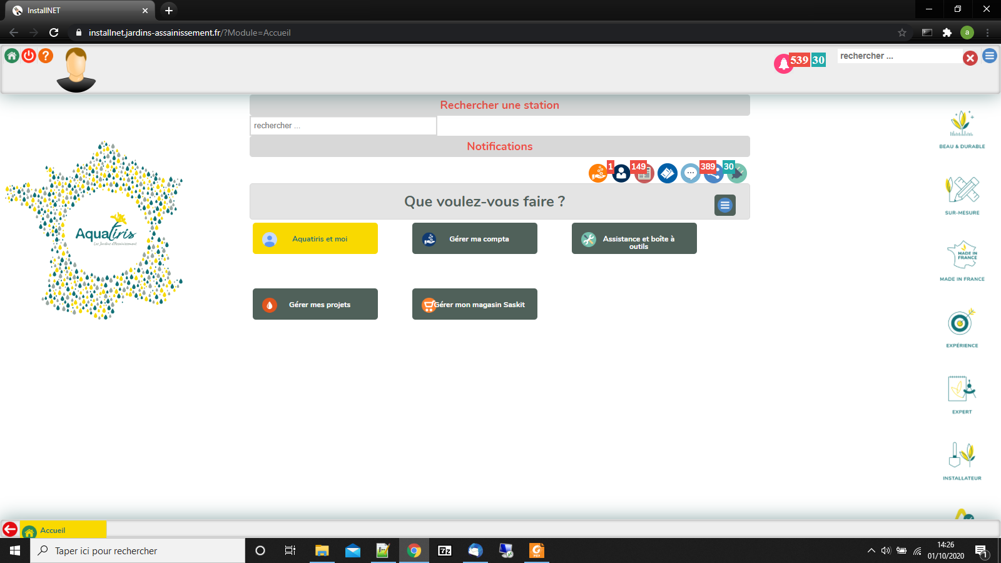

Cliquez sur « Mon compte »

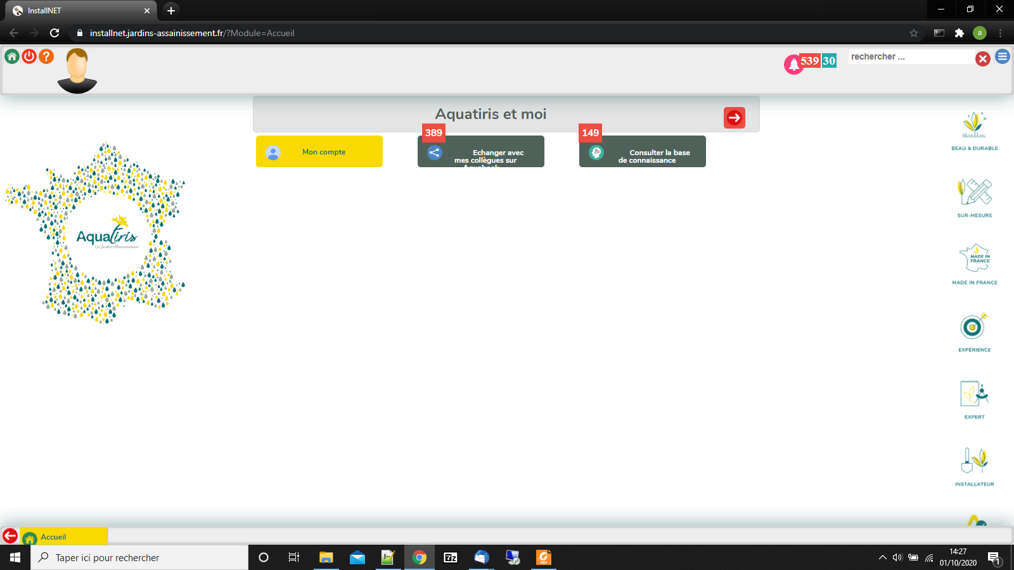

Vérifiez et/ou renseignez l’onglet coordonnées personnelles.

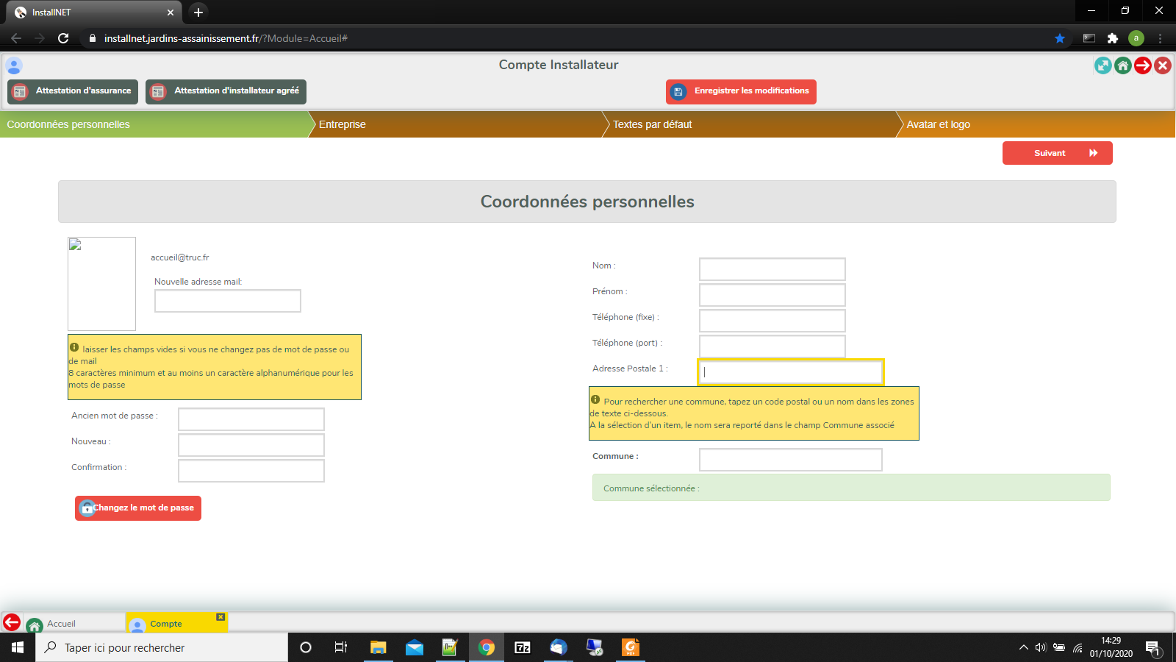

Cliquez sur l’onglet « Entreprise » pour le renseigner. Enfin, cliquez sur « Enregistrer ».

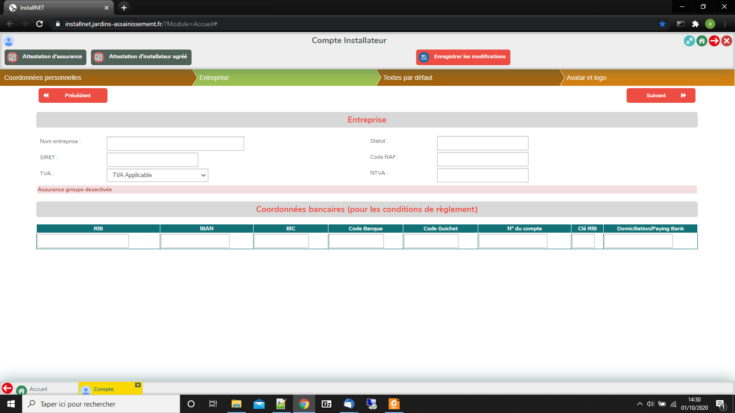

# Obtenir vos attestations

Toujours sur « Mon compte », vous trouverez les boutons d’Attestation d’assurance et d’installateur agrée. Cliquez pour faire apparaître le document souhaité.

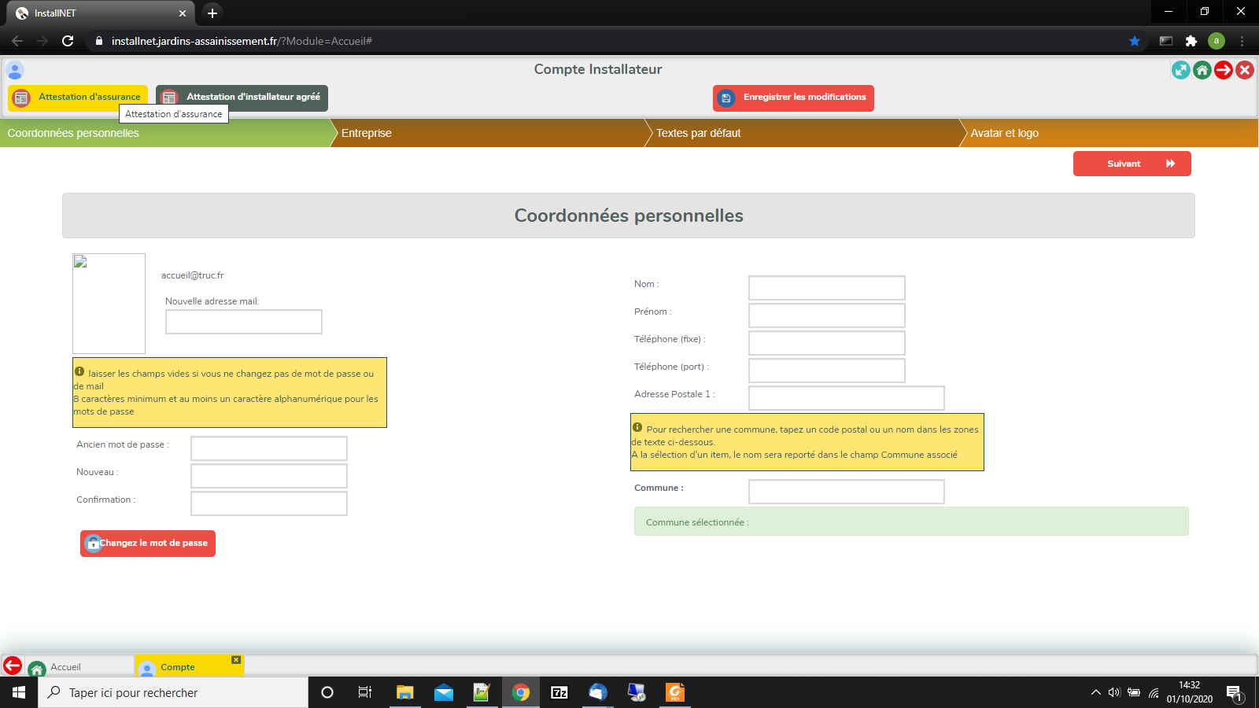

# Consulter le matériel Aquatiris

Cliquez sur « Gérer mon magasin Saskit »

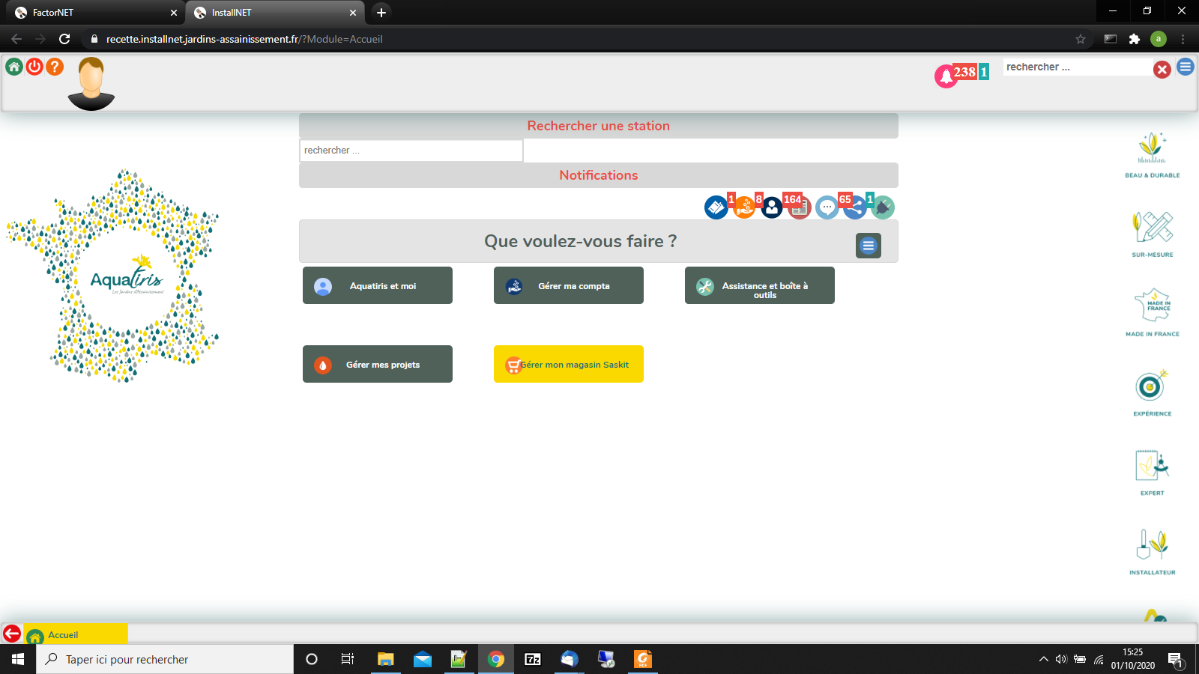

Cliquez sur « Matériels Saskit »

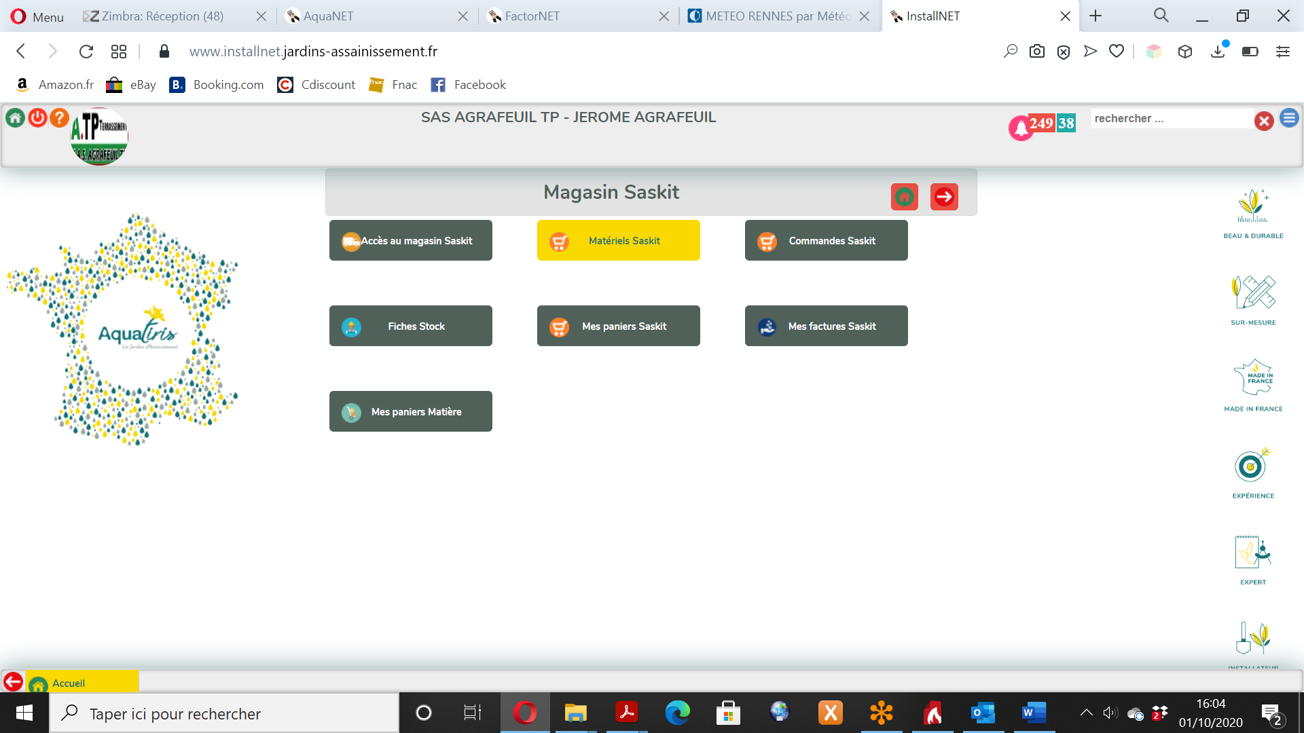

Sélectionner le matériel de votre choix.

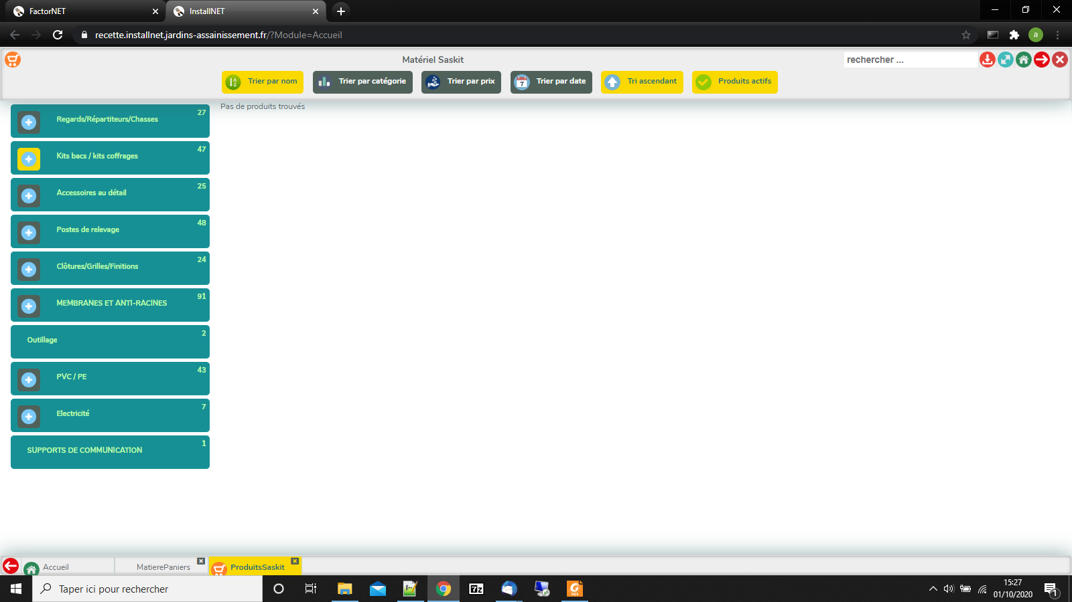

La liste apparait avec tous les dimensionnements, prix pro et installateurs référencés.

Cliquez sur une image pour avoir les détails techniques.

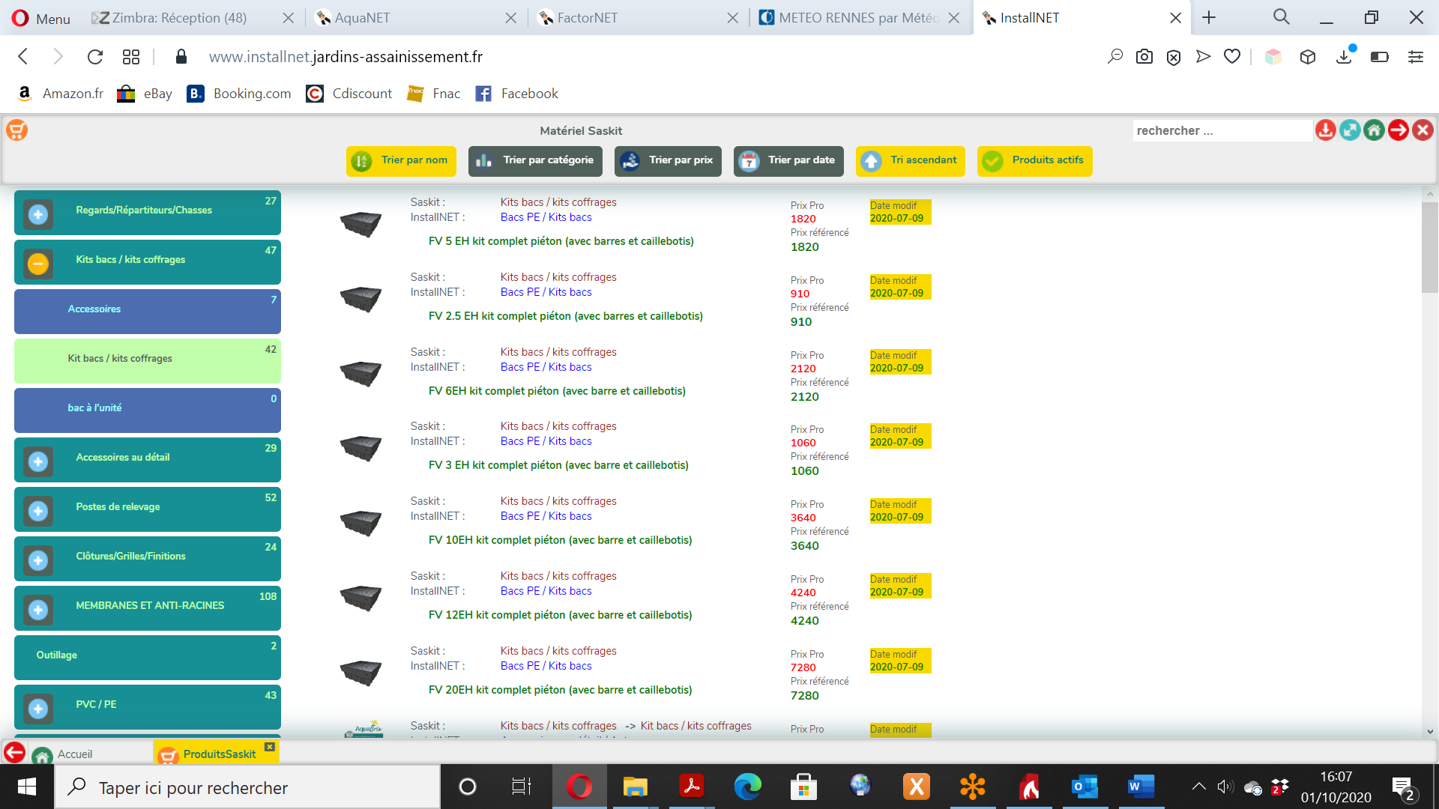

La description du produit s’ouvre. Cliquer sur la fiche de pose.

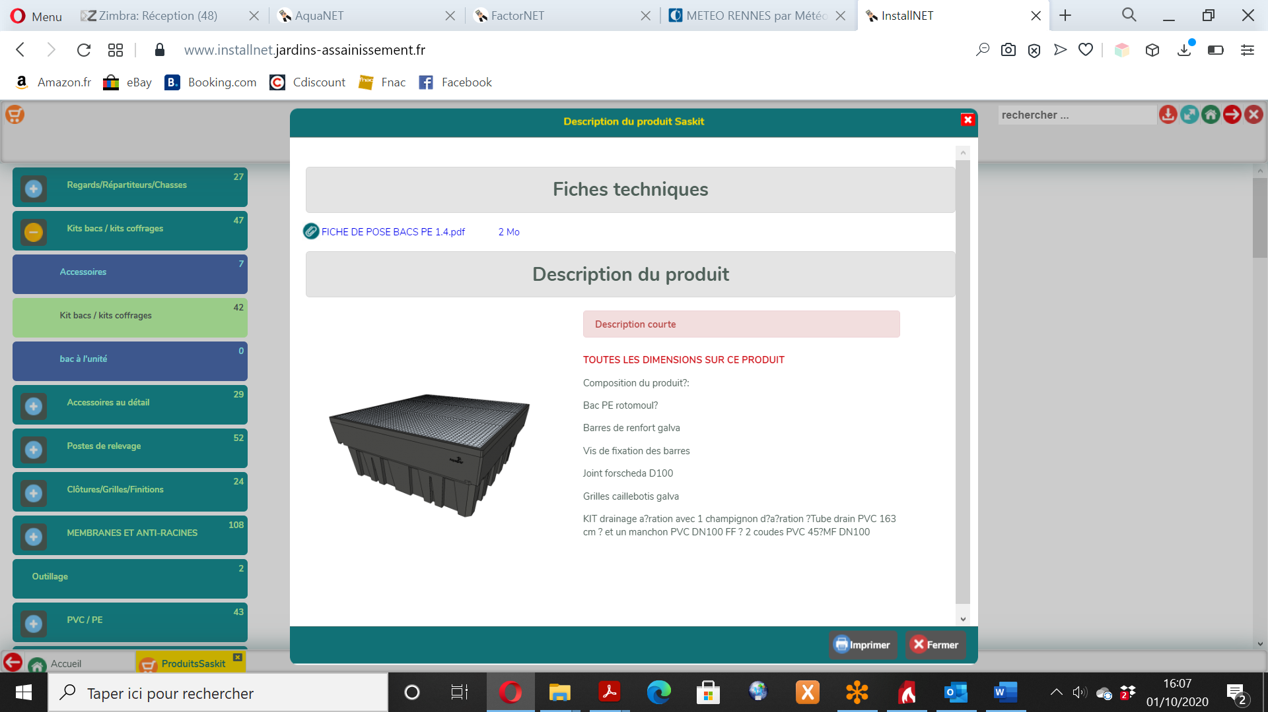

Consulter la fiche de pose du produit.

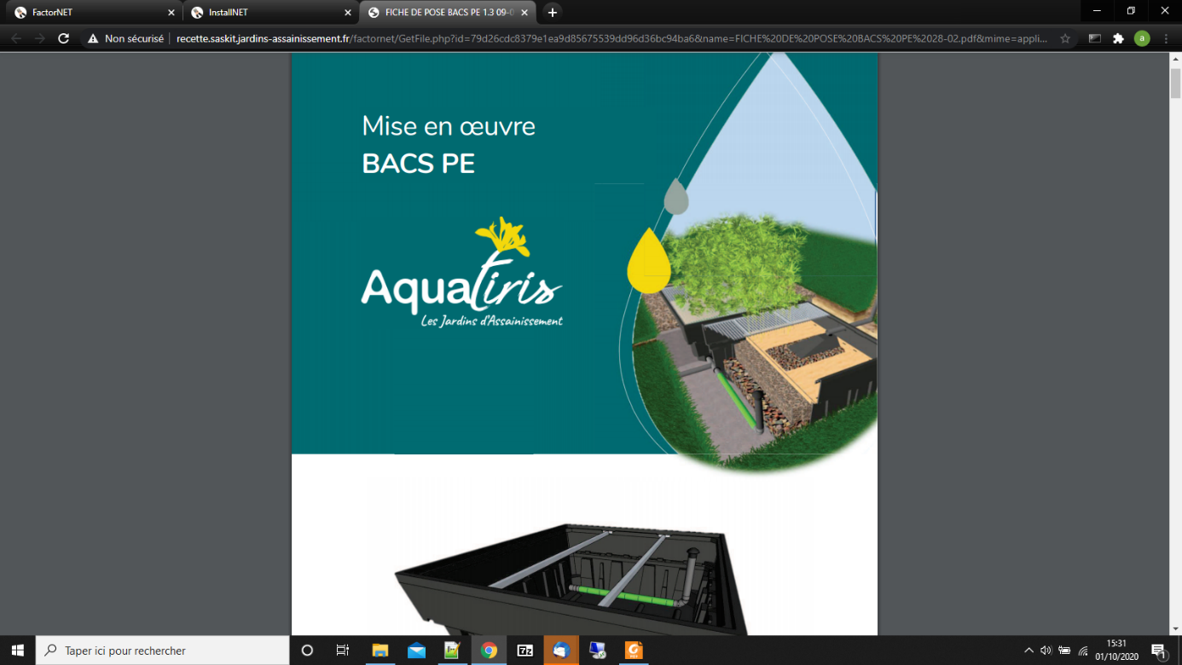

# Commande de matériel

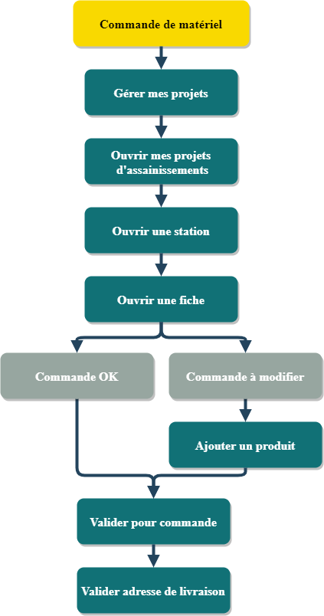

## Consulter une fiche station

Cliquer sur « Gérer mes projets »

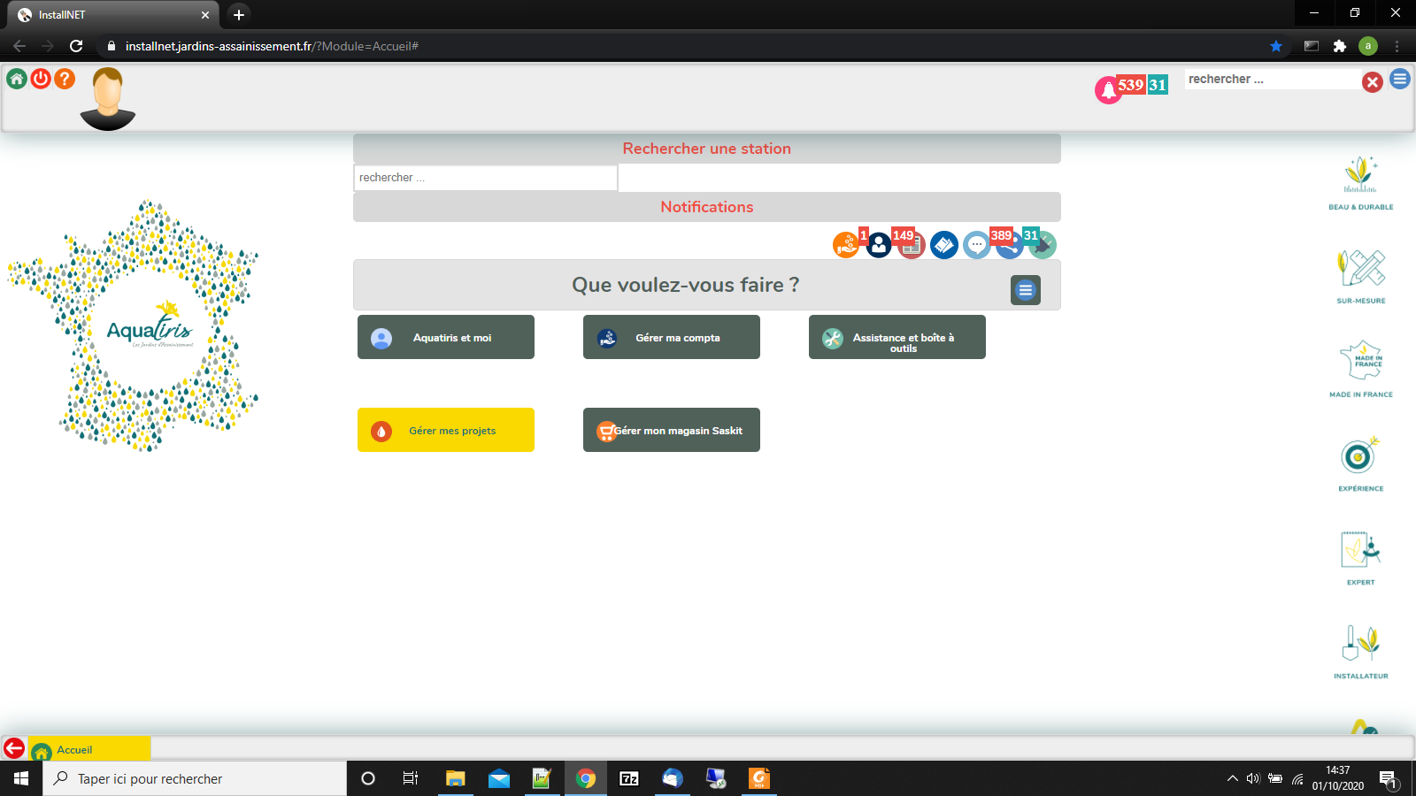

Cliquer sur « Projets d’assainissement »

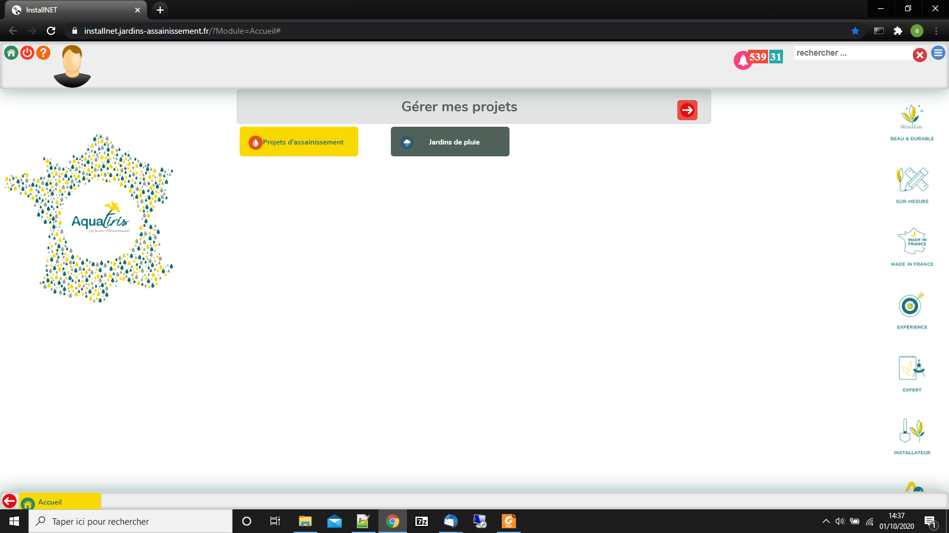

La liste des stations s’ouvre.

Cliquez sur une station pour accéder à ses fiches.

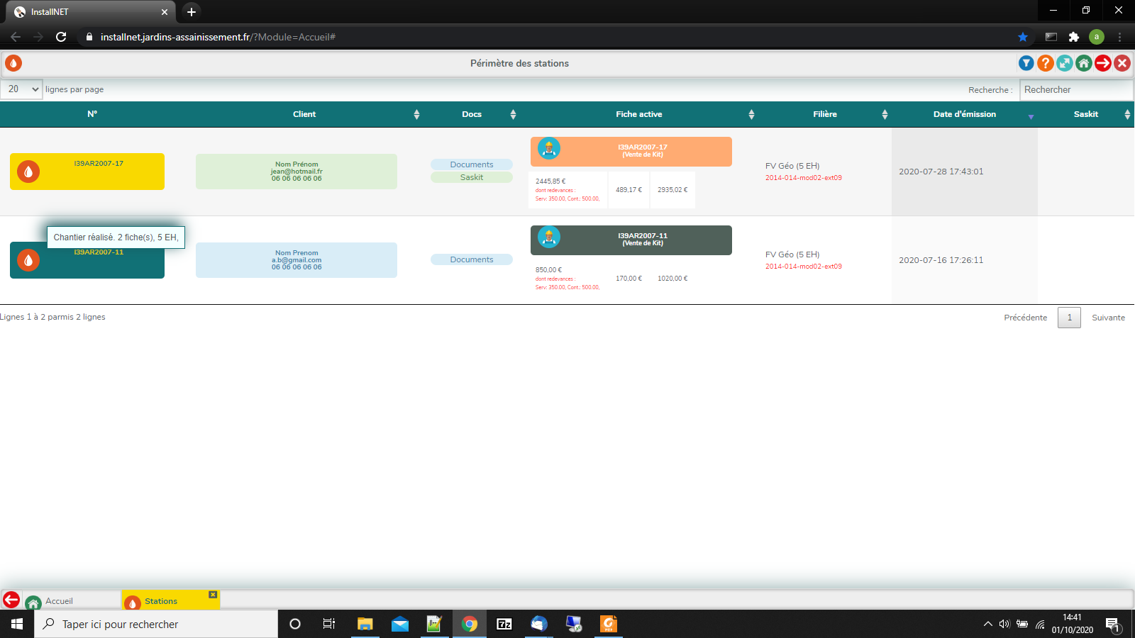

Les fiches rattachées à la station apparaissent.

Une fiche = un chiffrage c’est pourquoi une station peut être composée de plusieurs fiches !

Cliquez sur la fiche pour accéder à la commande de matériel.

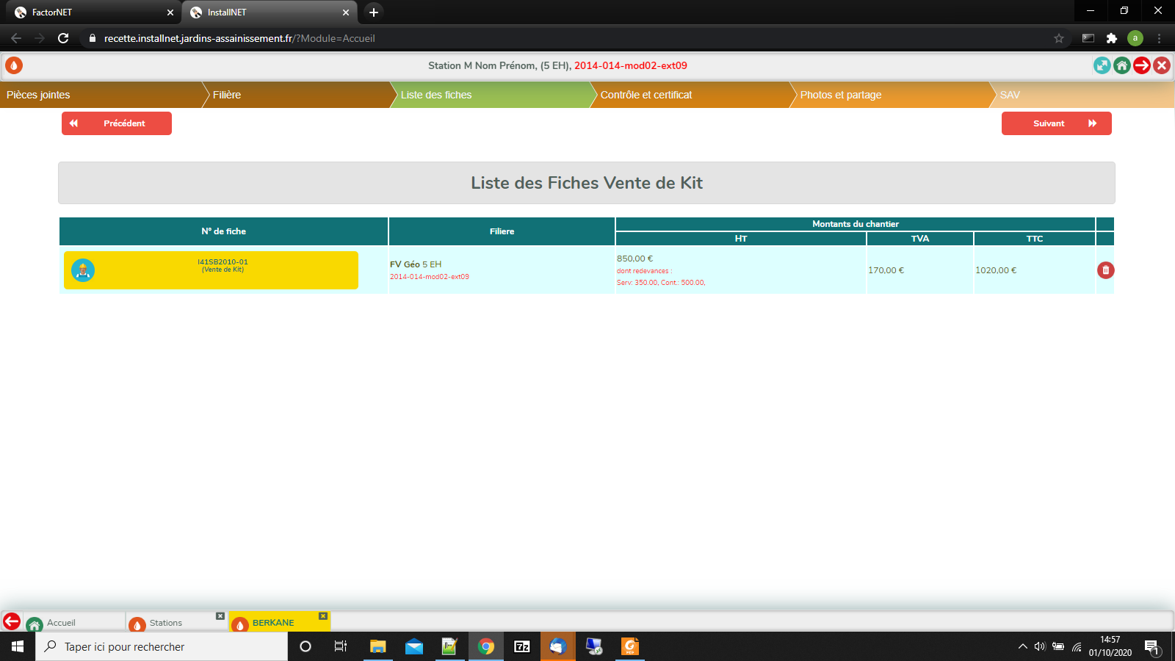

## Passer une commande

- Cas 1 : Le franchisé a déjà préparé la commande et elle vous convient.

Vous n’avez plus qu’à valider.

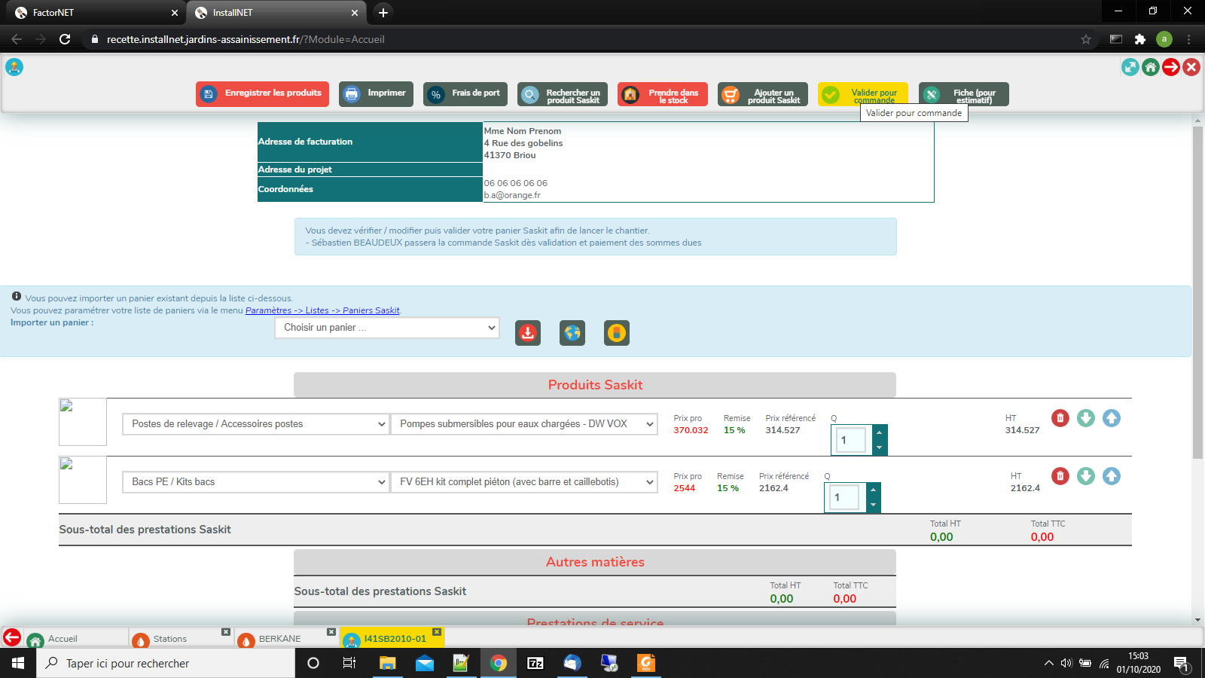

- Cas 2 : Le franchisé n’a pas préparé la commande ou vous souhaitez rajouter un élément au panier.

Vous pouvez importer un panier existant et/ou rechercher et ajouter des produits saskit.

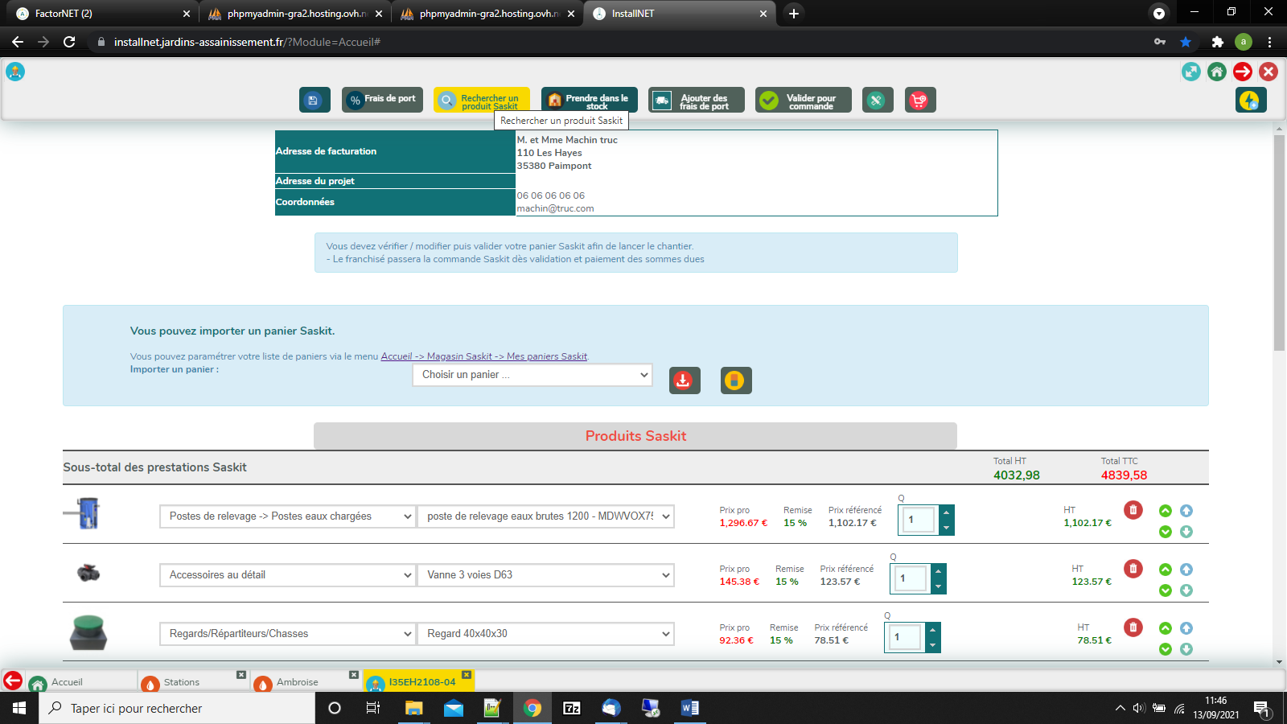

L’écran suivant apparait. Cliquer sur une catégorie pour faire apparaître les produits.

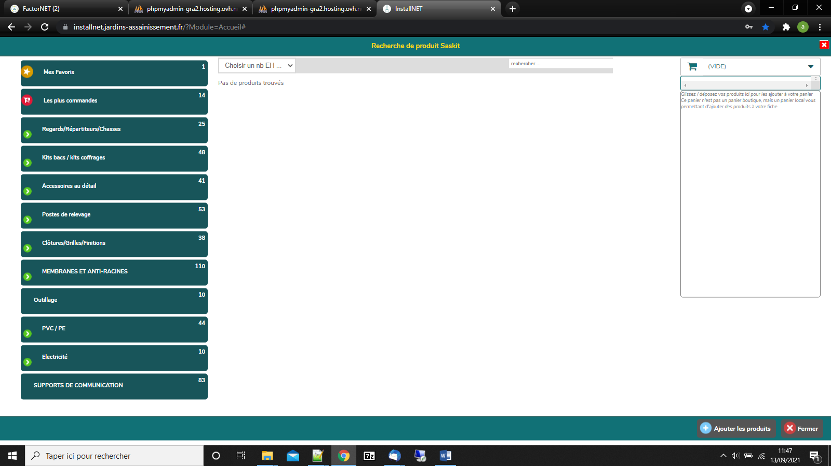

Vous avez accès aux produits de la catégorie.

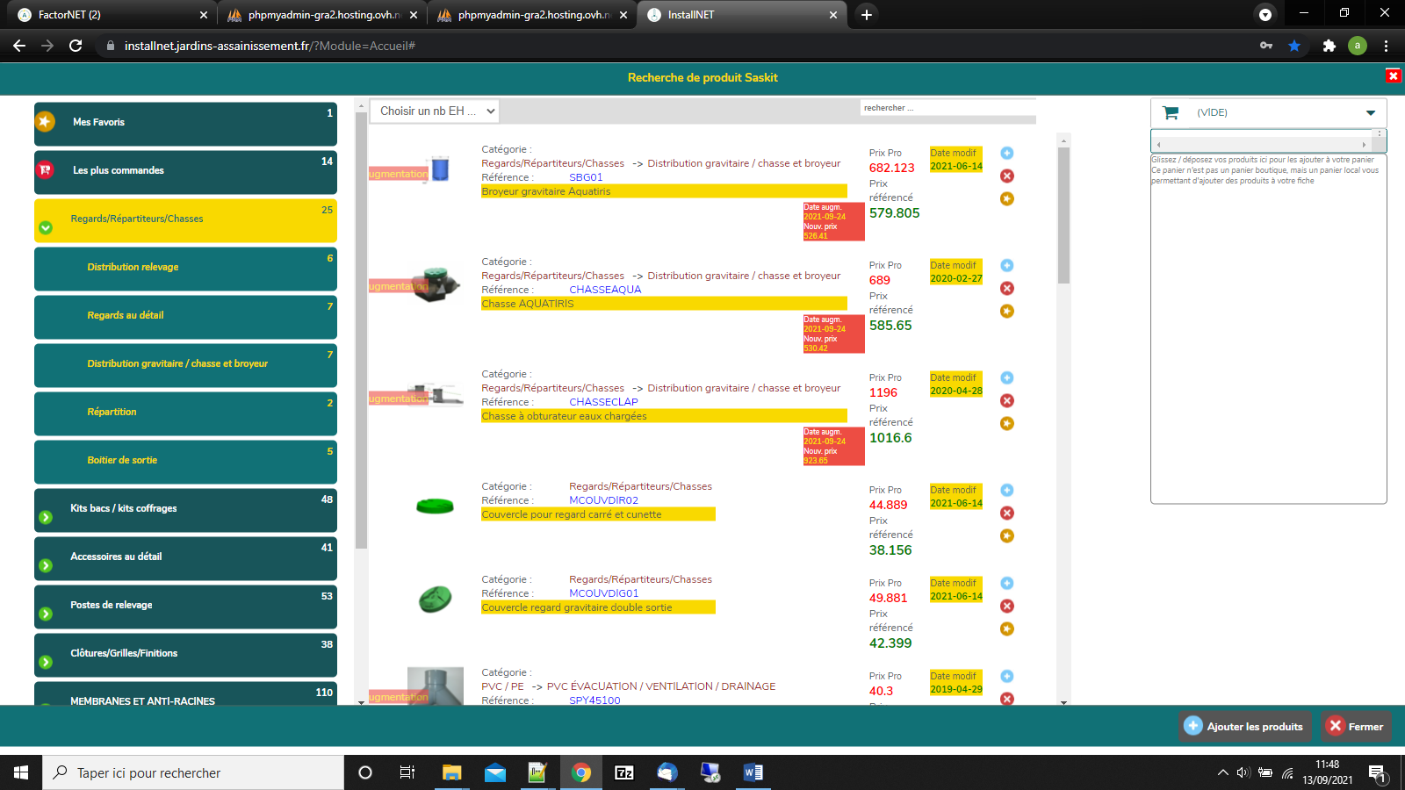

Ajouter un produit dans le panier en cliquant sur le « + bleu » ou faire un « glisser /déposer » dans le panier.

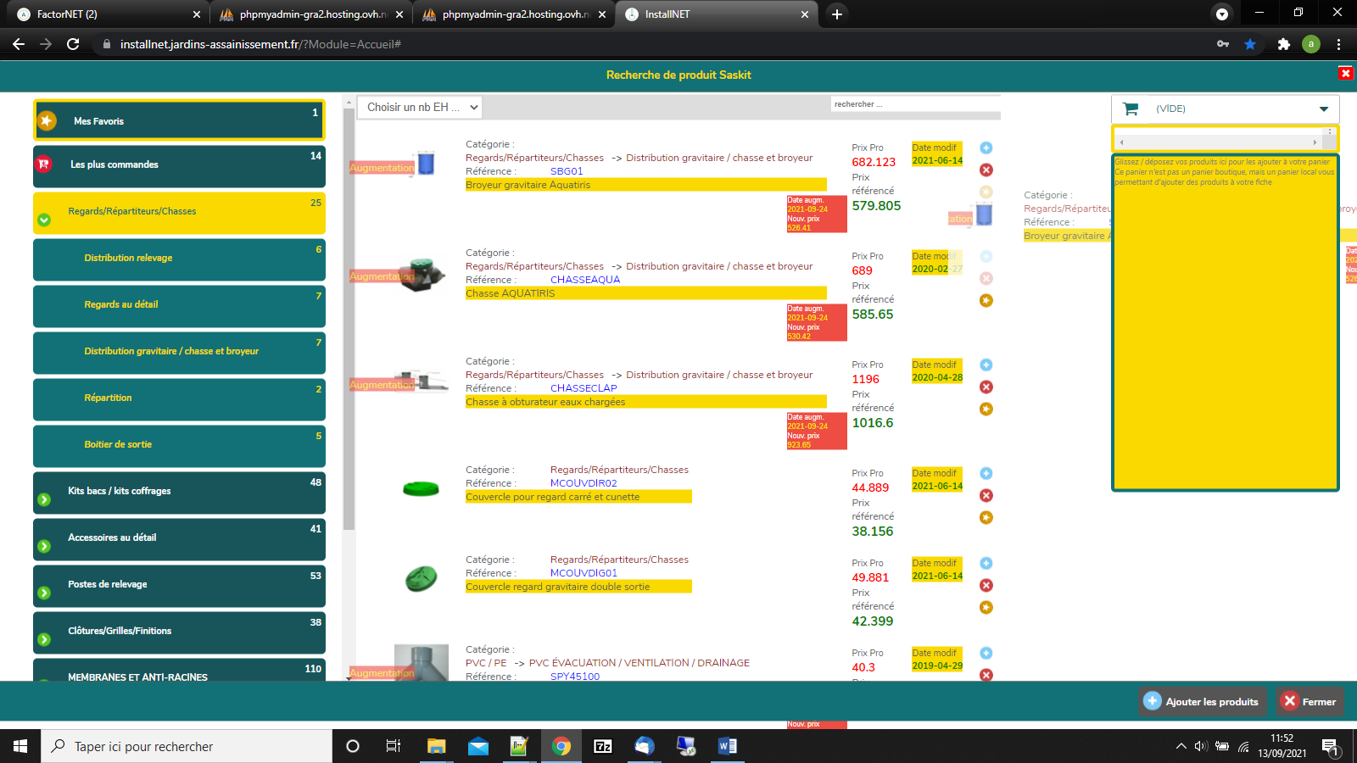

Une fois votre sélection faite, cliquer sur « Ajouter les produits »

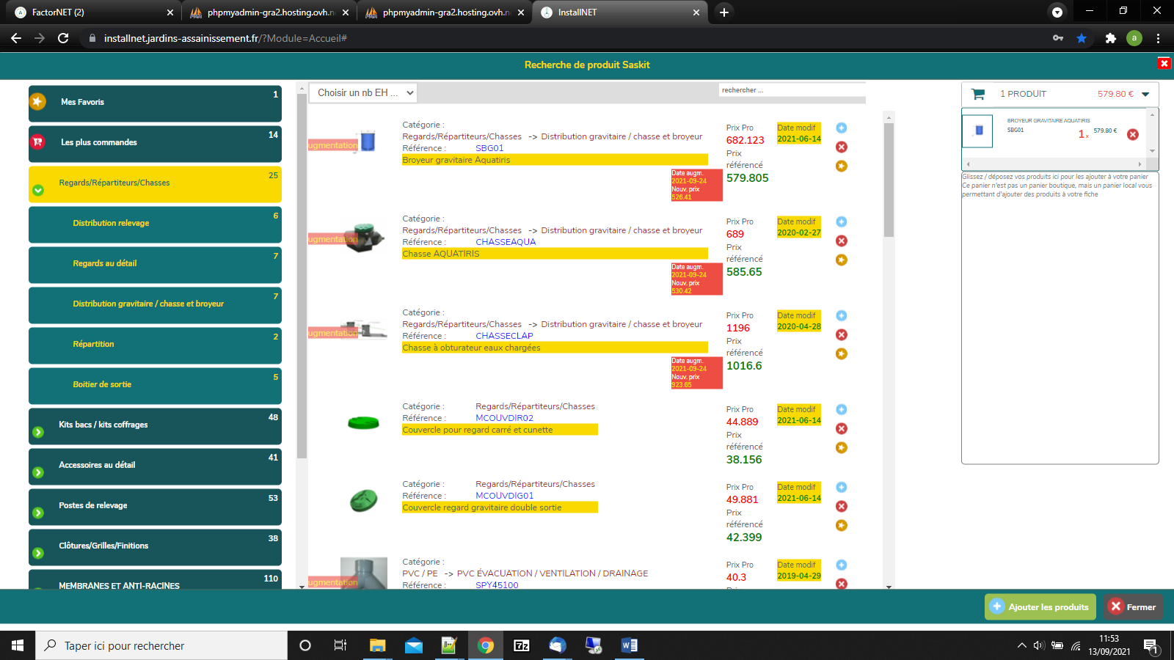

Enfin, enregistrer, cliquez sur « Frais de port » et valider pour commande.

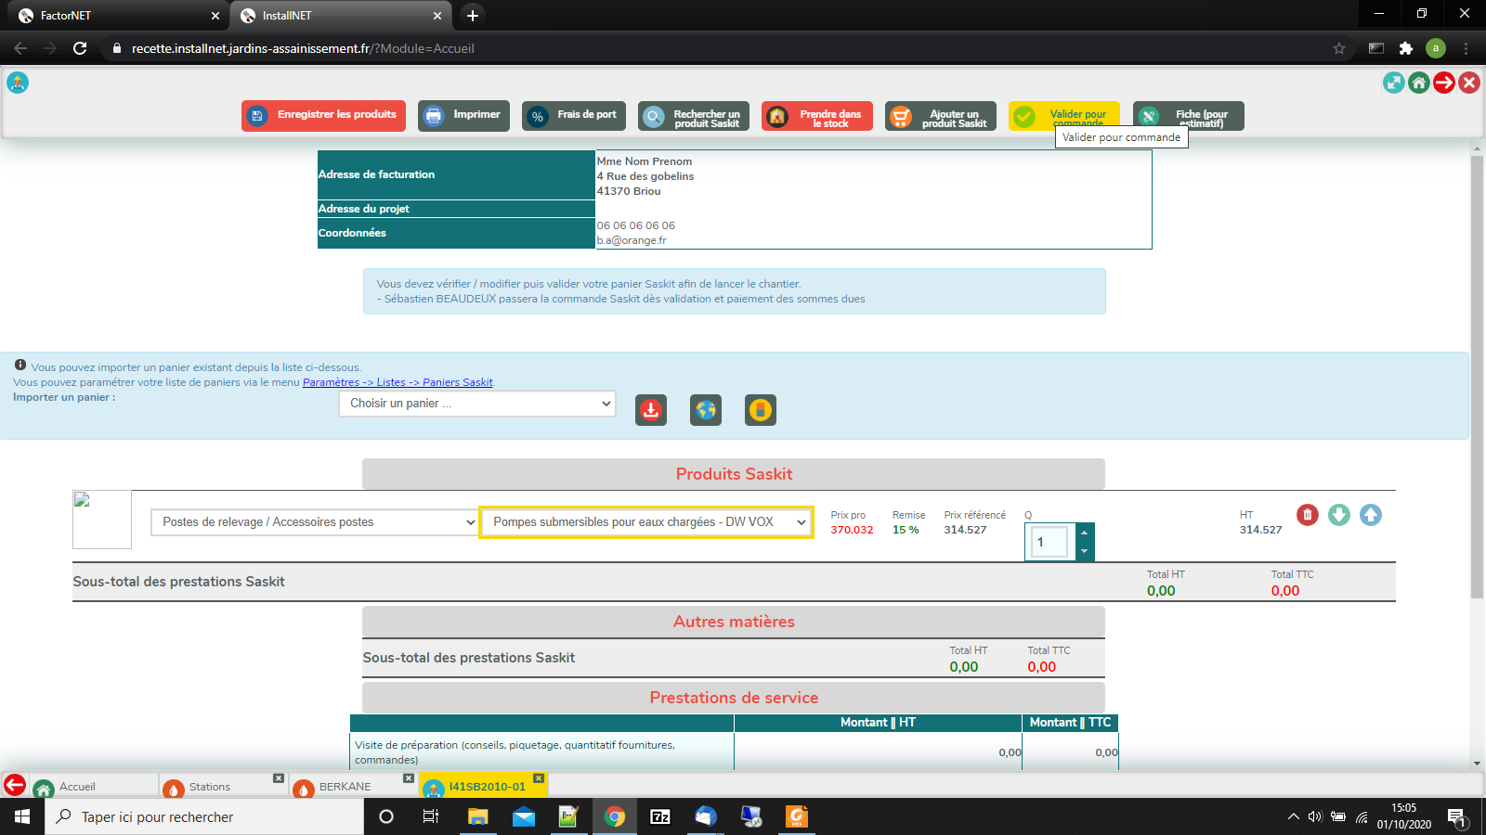

Précisez l’adresse de livraison et cliquez sur « Continuer »

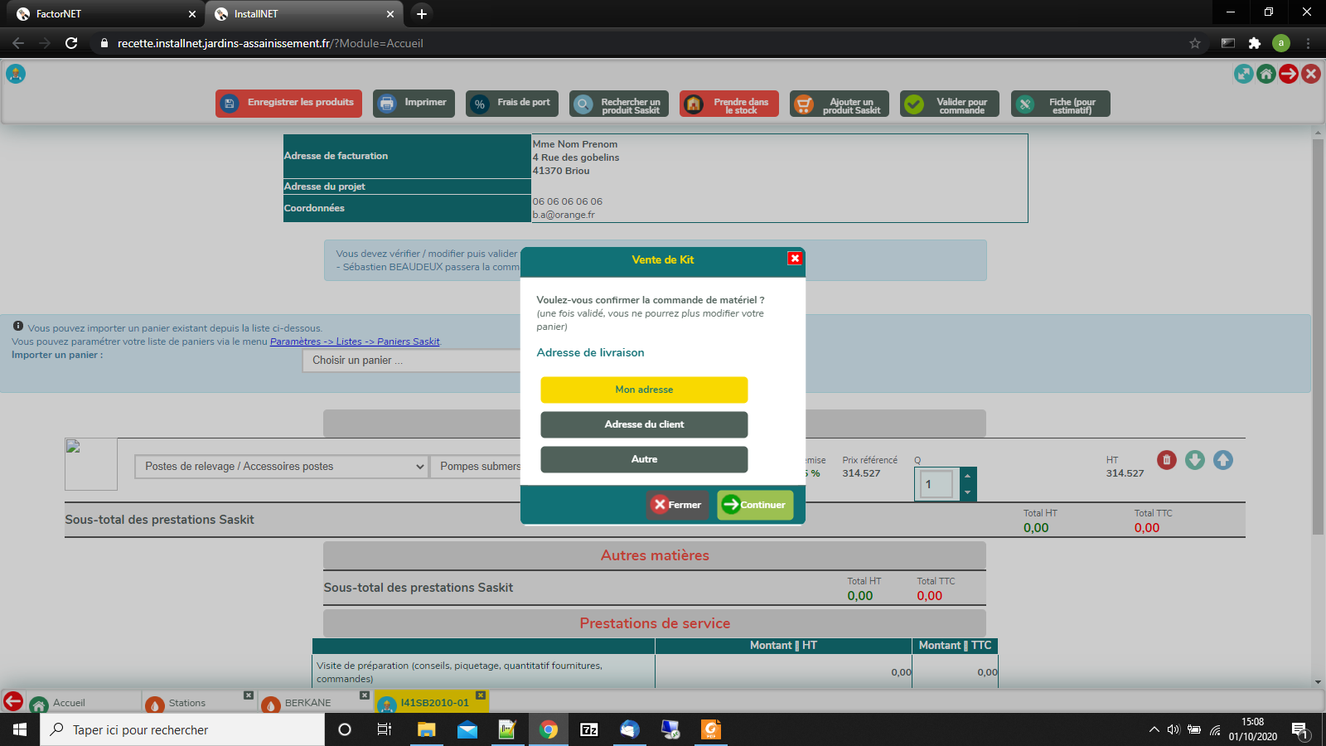

S’affiche le message de confirmation suivant :

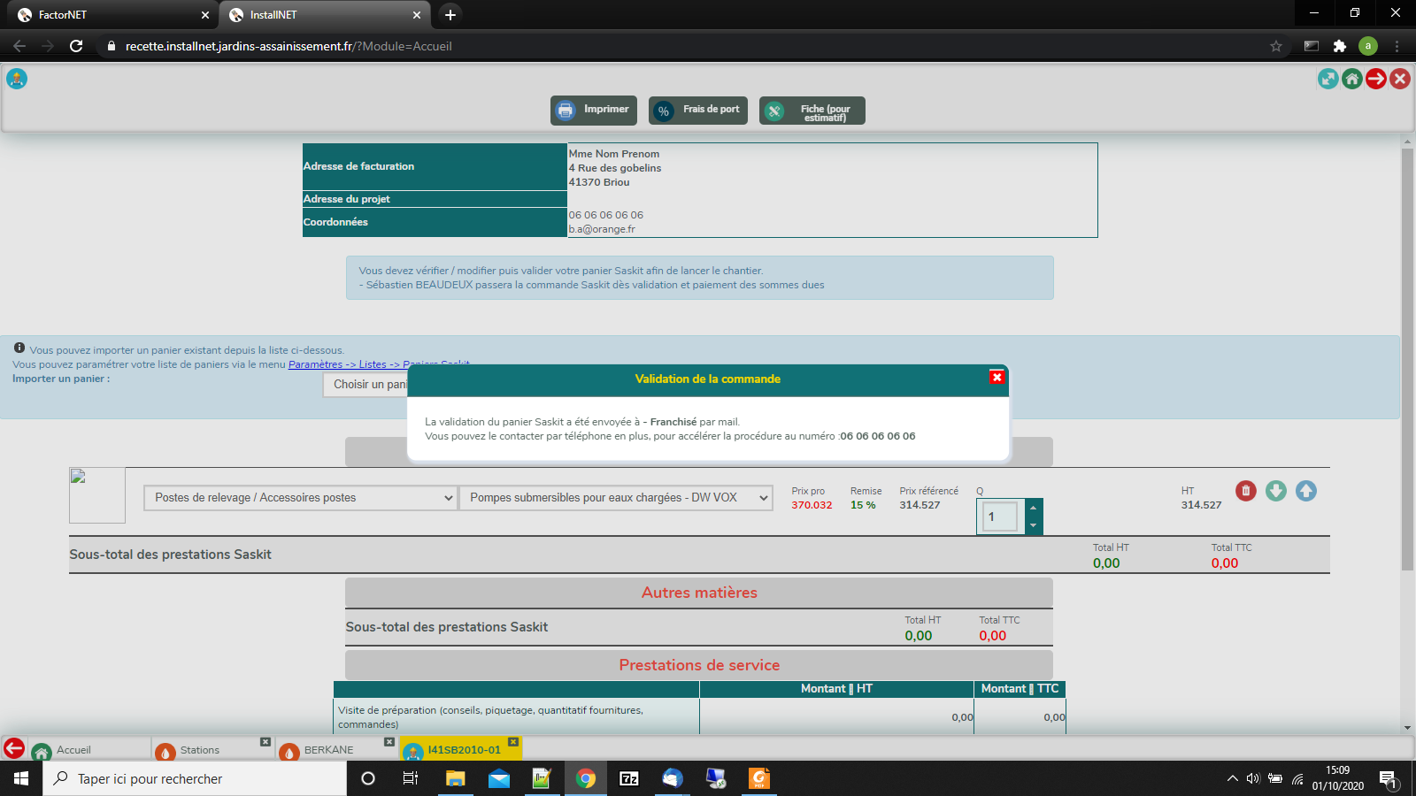

La validation de la commande génère les factures services.

Le franchisé passe commande après réception de votre règlement.

# Faire du stock

## Commander du stock

Dans un premier temps, contactez votre franchisé afin qu’il vous crée une « fiche stock » et qu’il la rende accessible.

Pour y accéder et passer commande, cliquez sur « Gérer mon magasin Saskit »

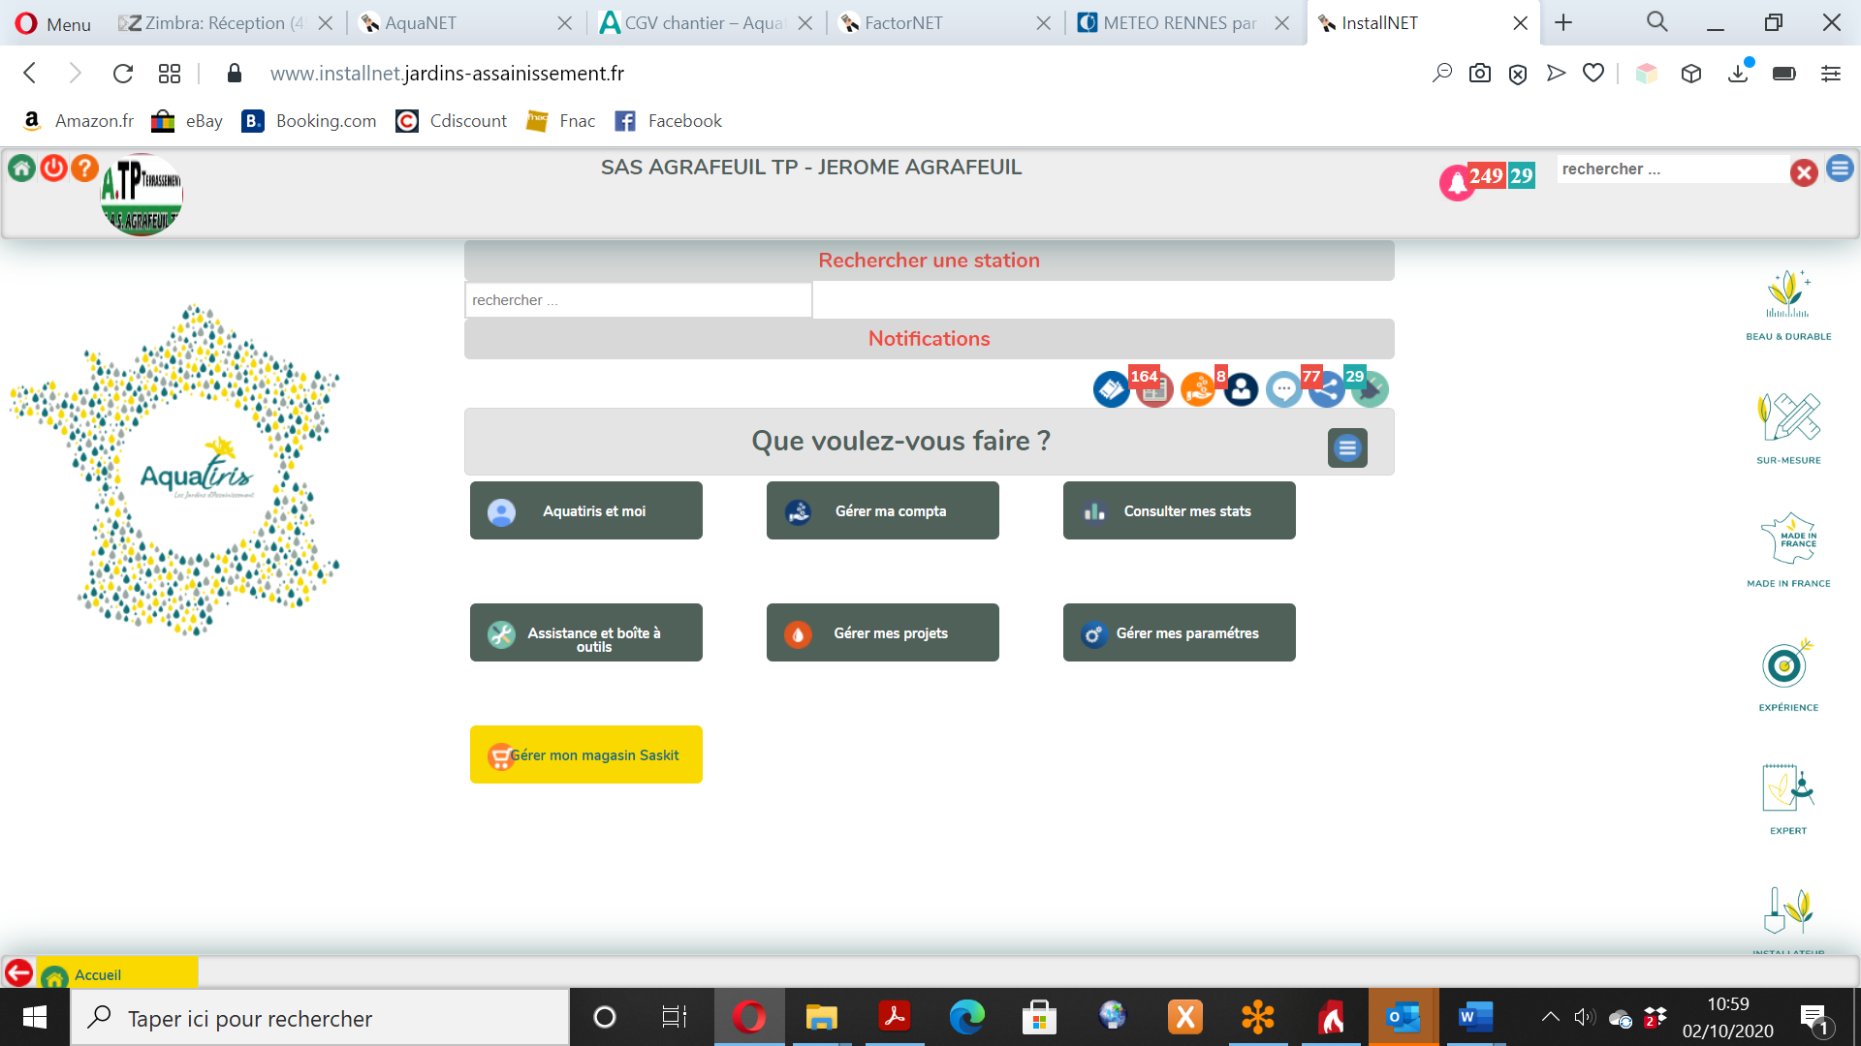

Cliquez sur « Fiches Stock »

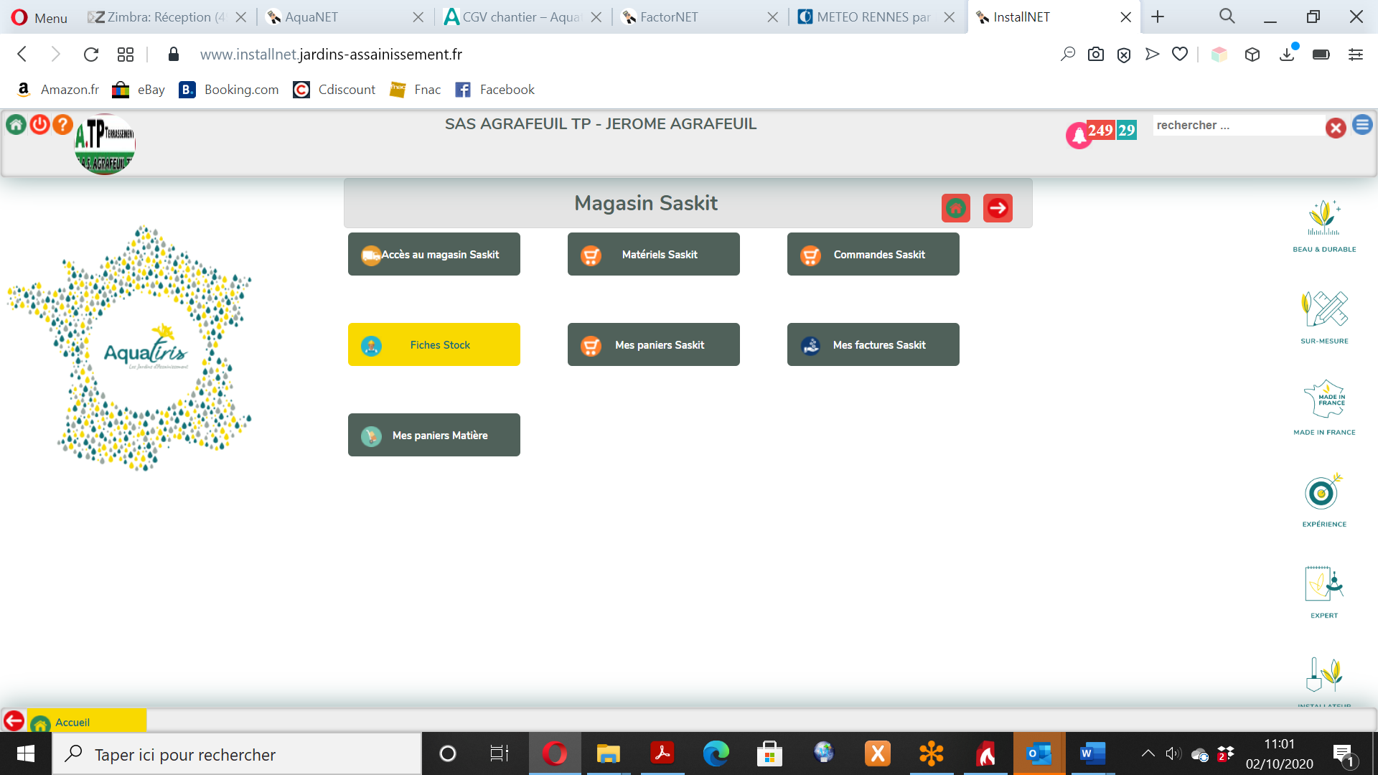

La liste des fiches stock apparaissent. Cliquez sur une fiche.

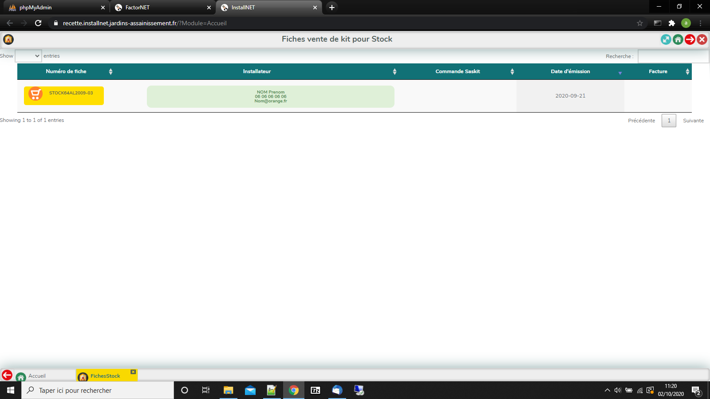

Cliquez sur « Ajouter un produit Saskit », « Enregistrez la fiche » et « Valider pour commande ».

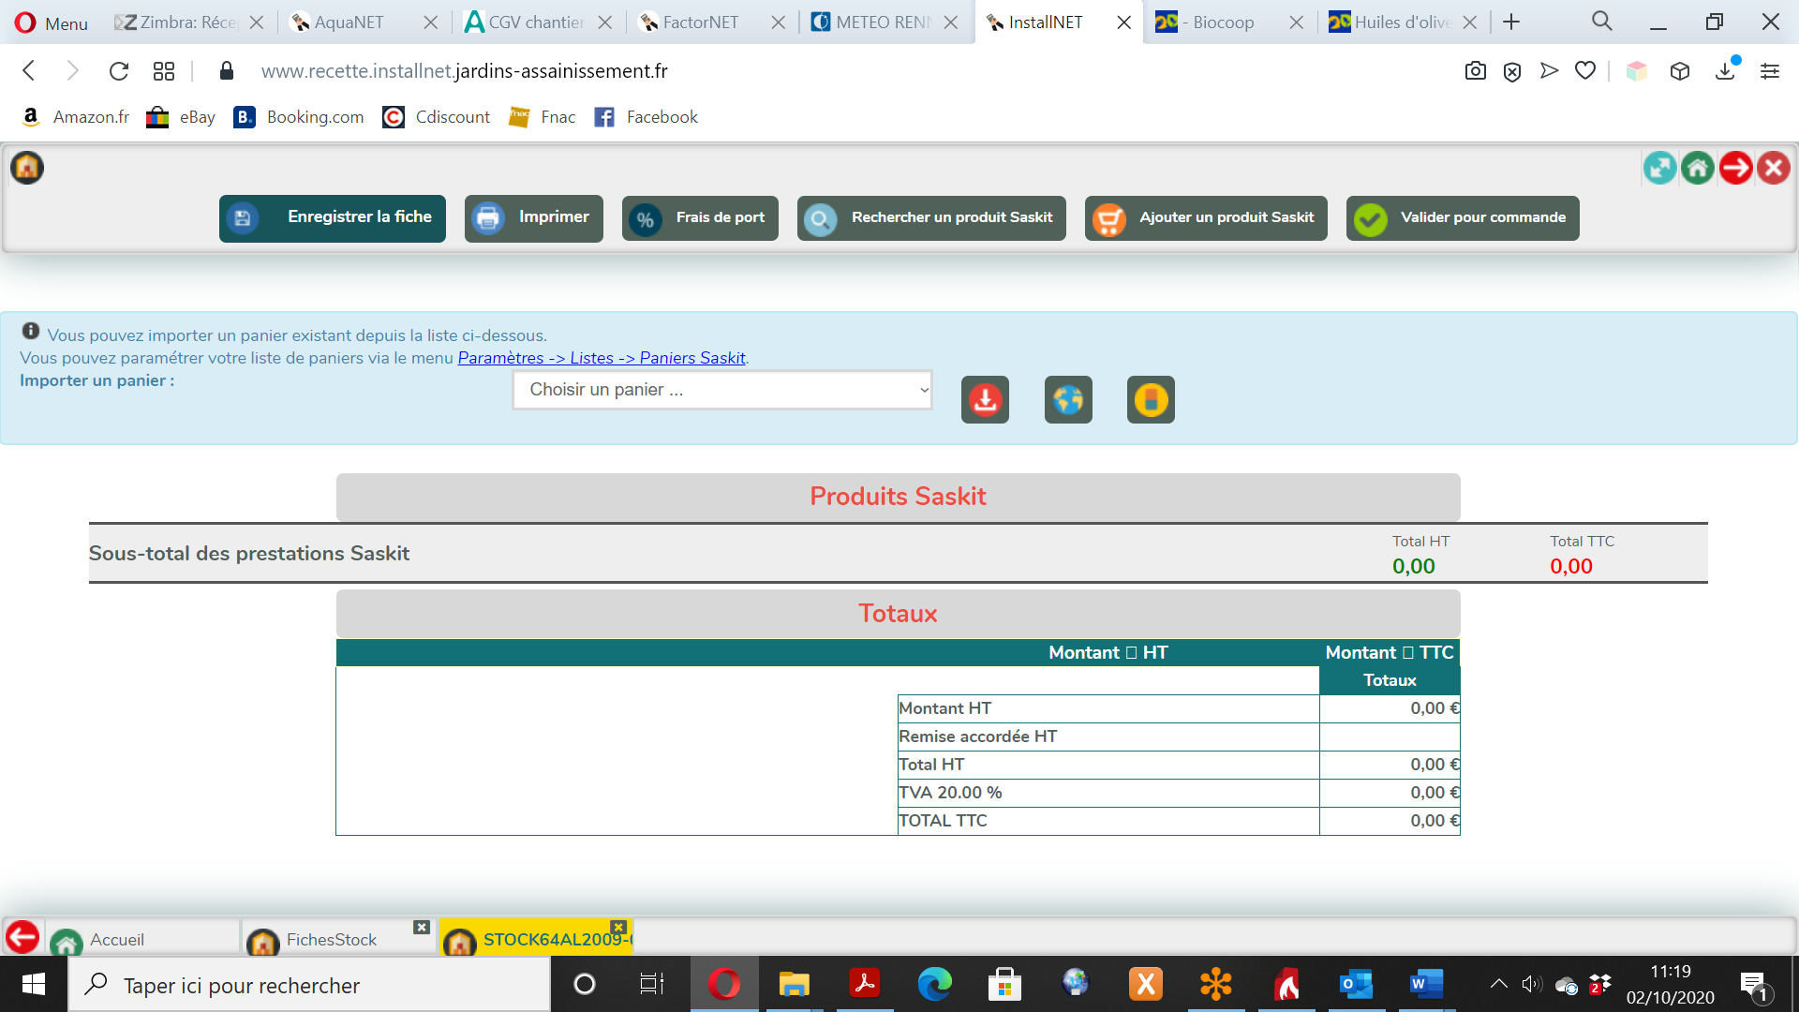

## Utiliser le stock

Lorsque vous êtes sur la fiche d’une station (voir 5. Passer une commande), cliquez sur « Prendre dans le stock ».

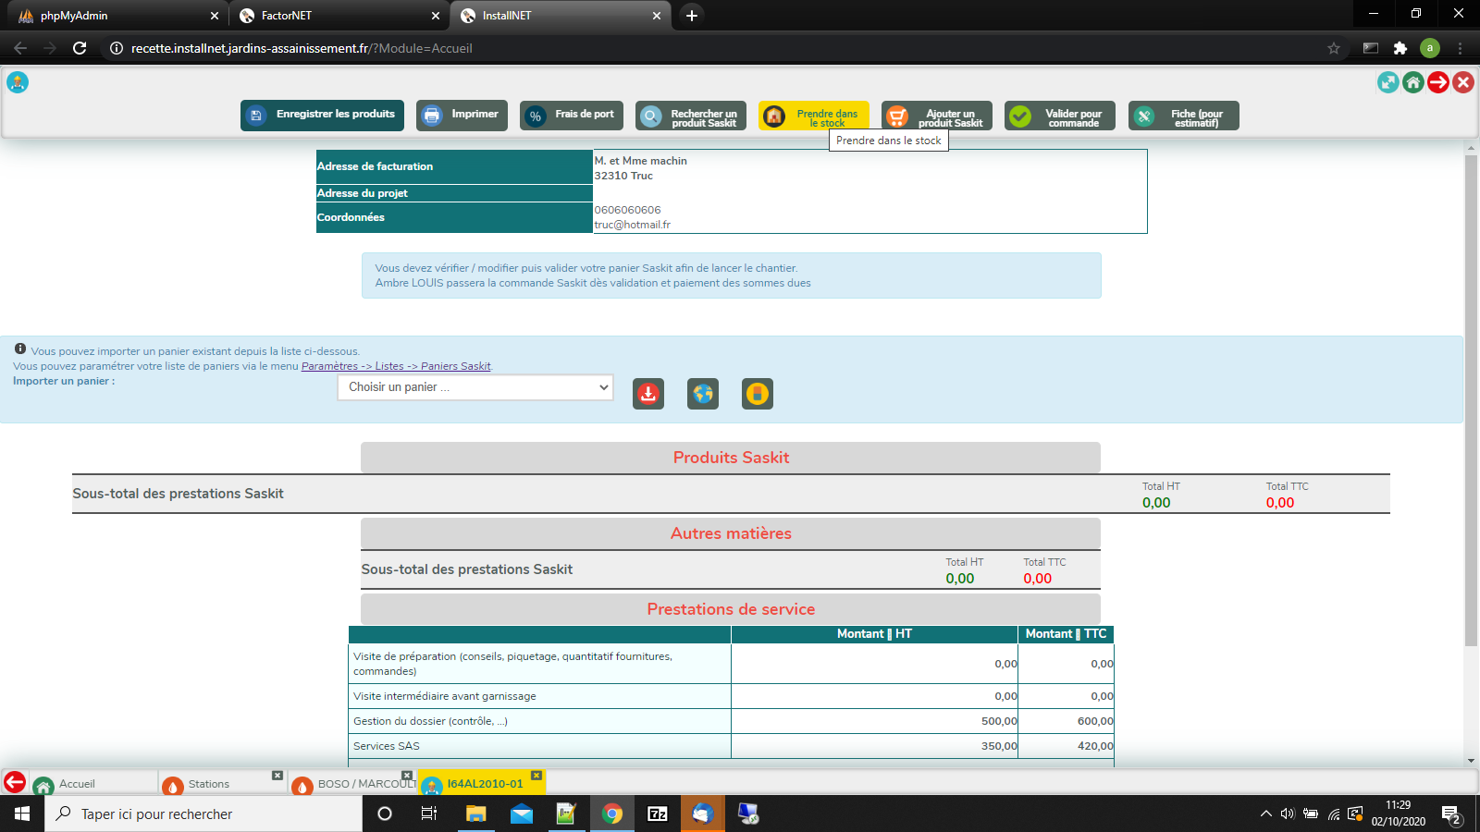

Choisissez parmi vos produits disponibles.

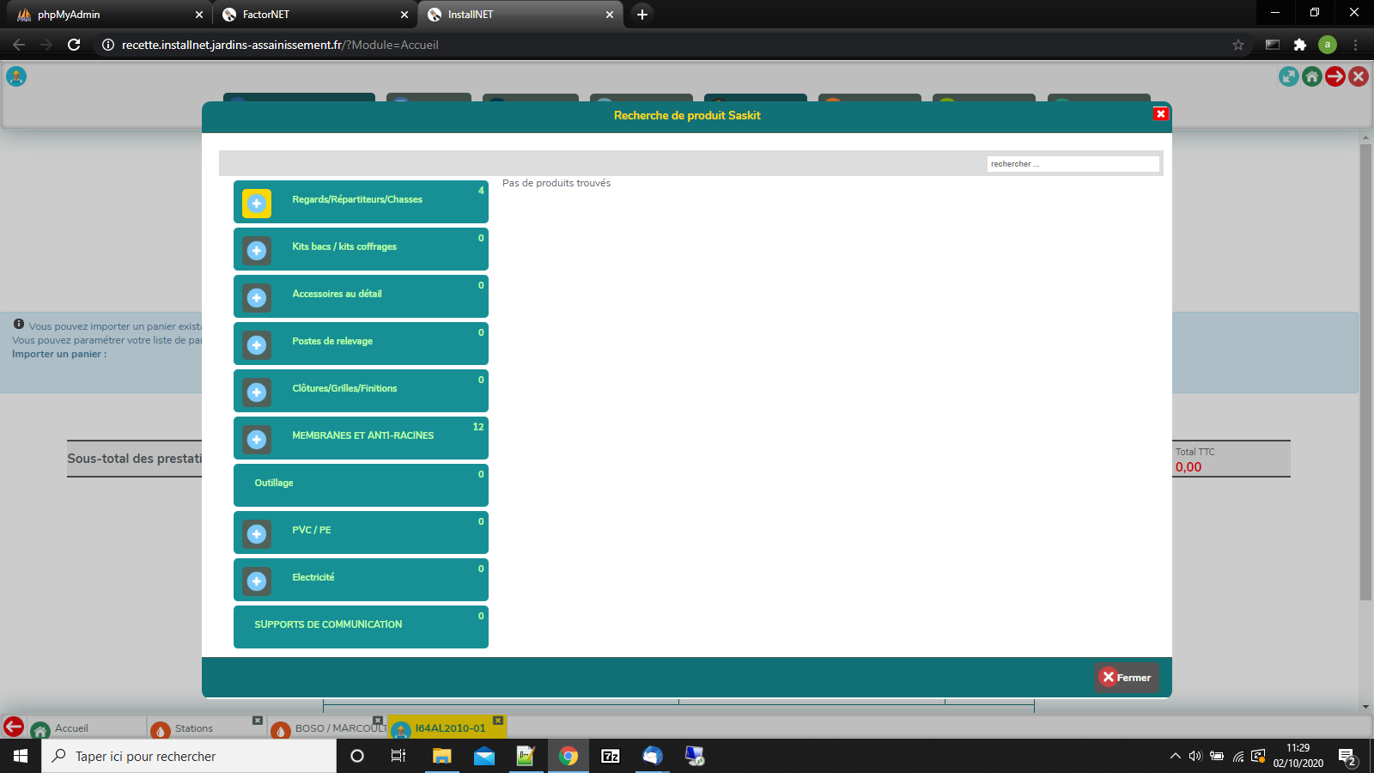

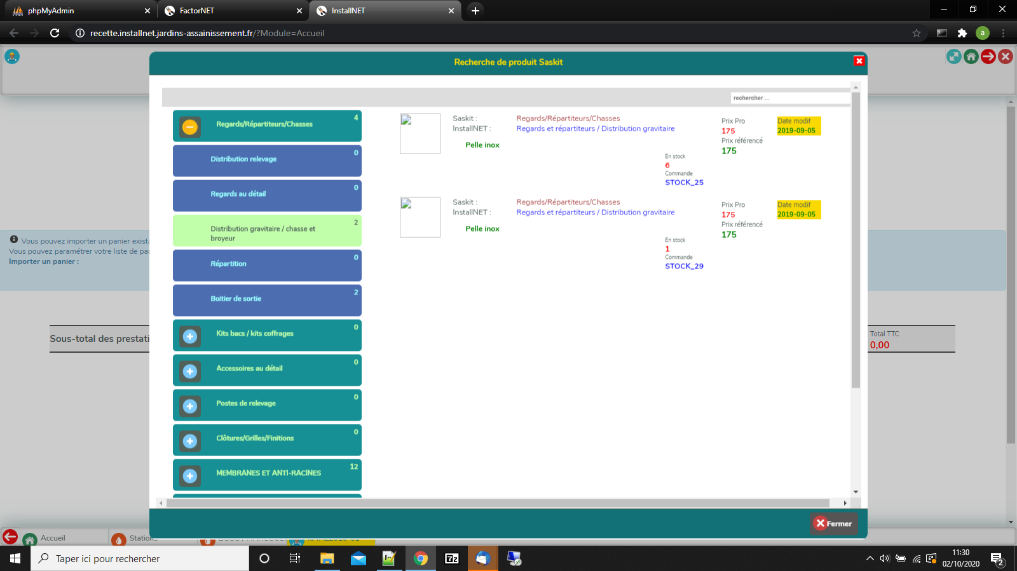

Votre produit stock est ajouté à la liste.

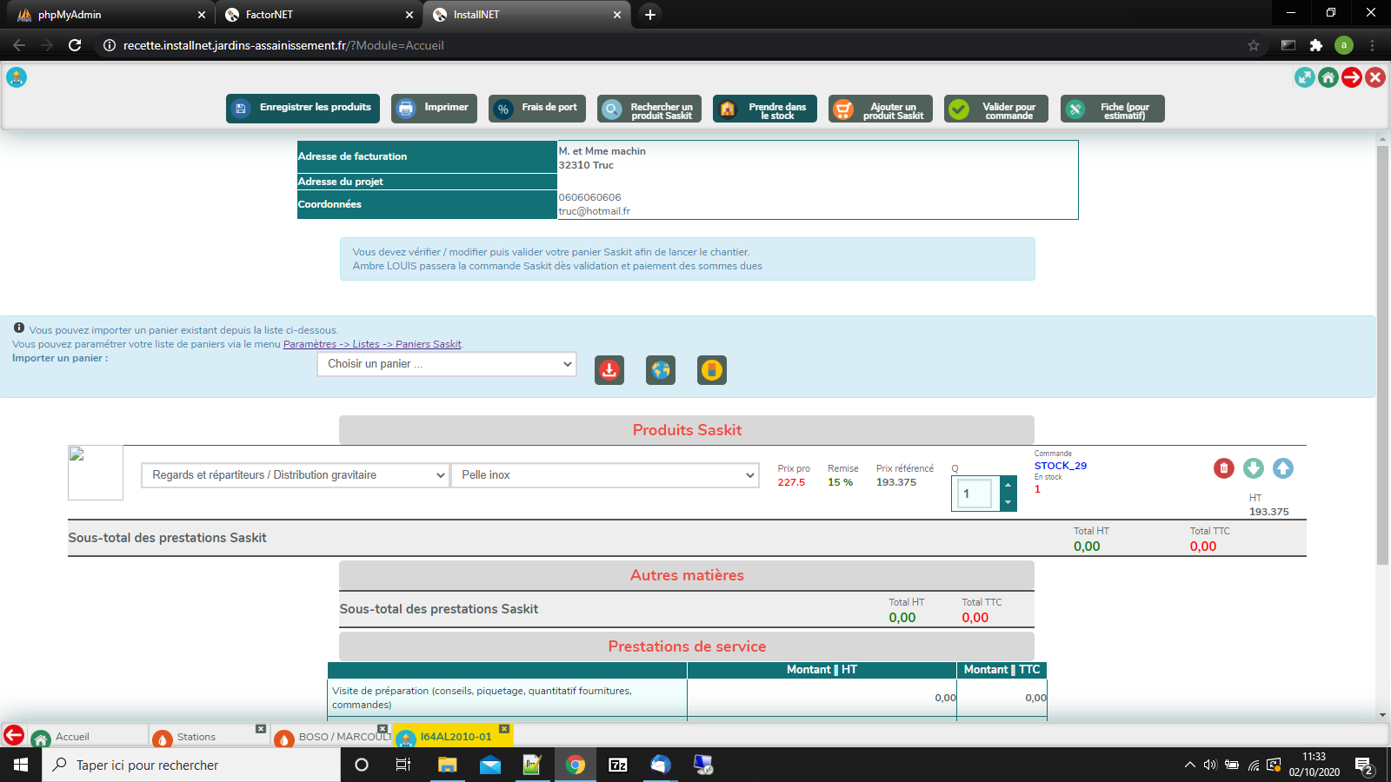

Lorsque votre panier est complet, cliquez sur « Enregistrer les produits », « Frais de port » et « Valider pour commande ».

# Accéder aux factures

## Consulter les factures

Cliquez sur « Gérer ma compta »

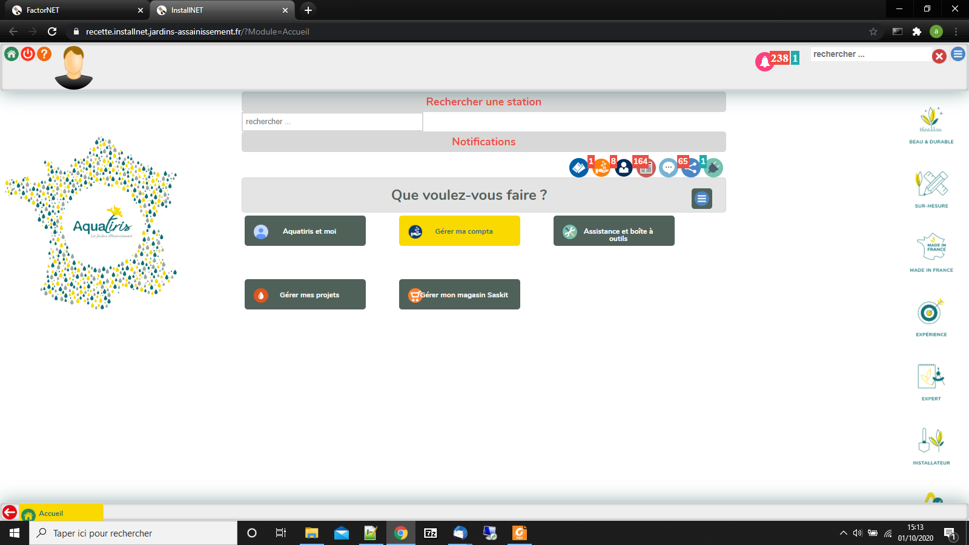

Cliquez sur « Mes factures dues à la franchises »

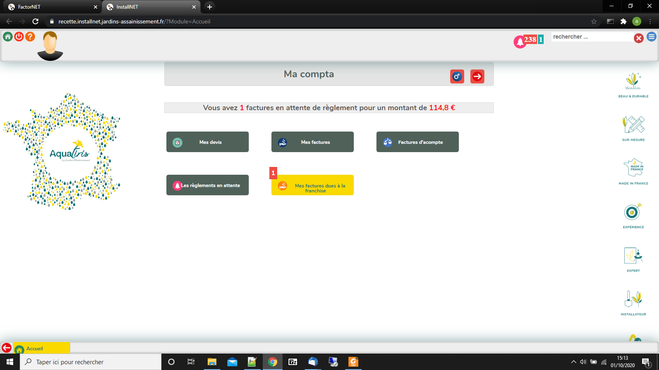

La liste de vos factures apparait. Cliquez sur une facture pour l’ouvrir.

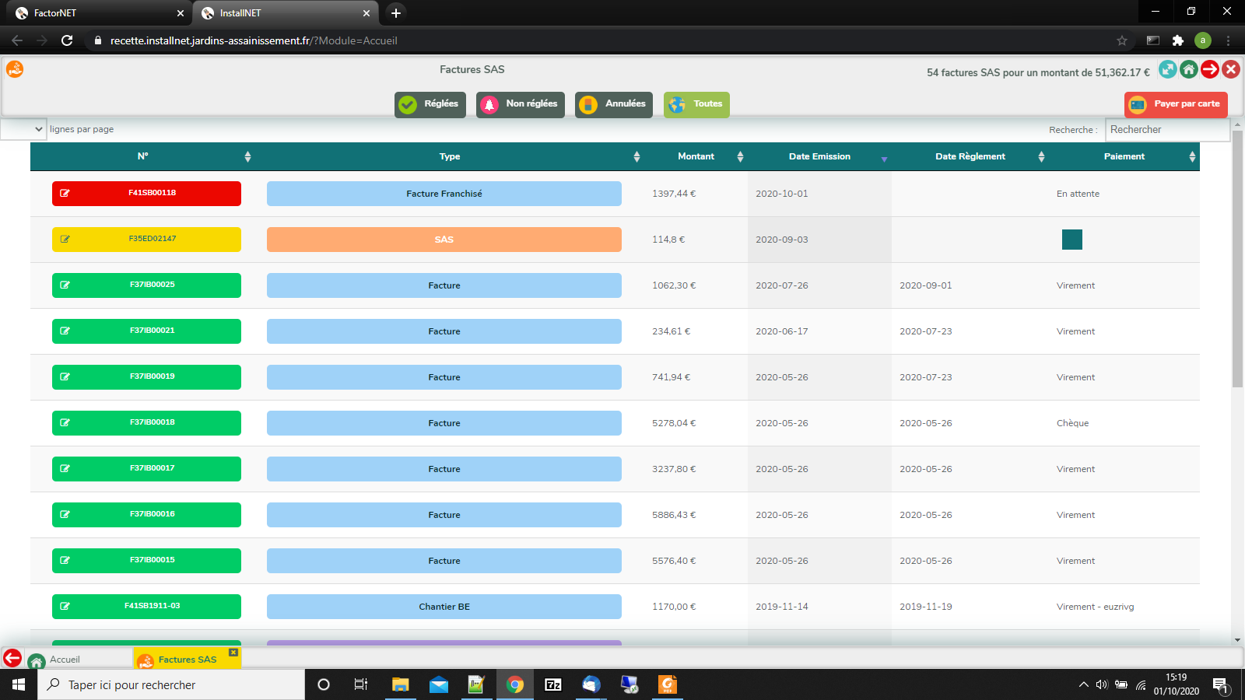

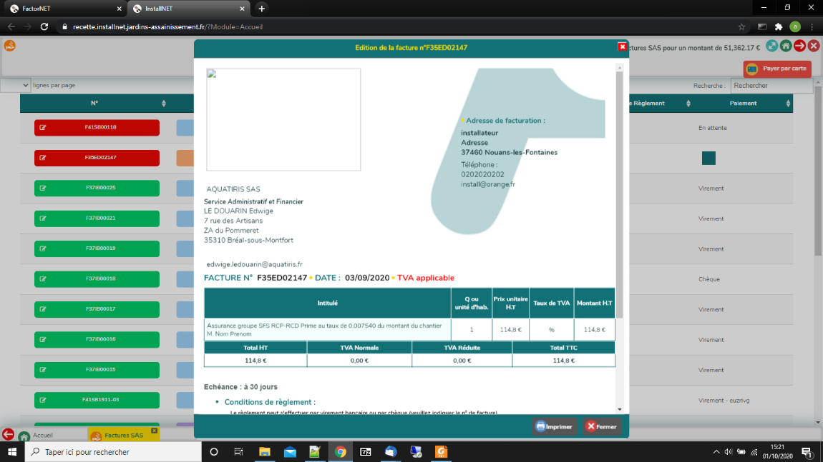

## Régler les factures

Les factures d’assurance dues à Aquatiris peuvent être réglées par carte ou par virement instantané sur Installnet.

Sélectionnez une facture

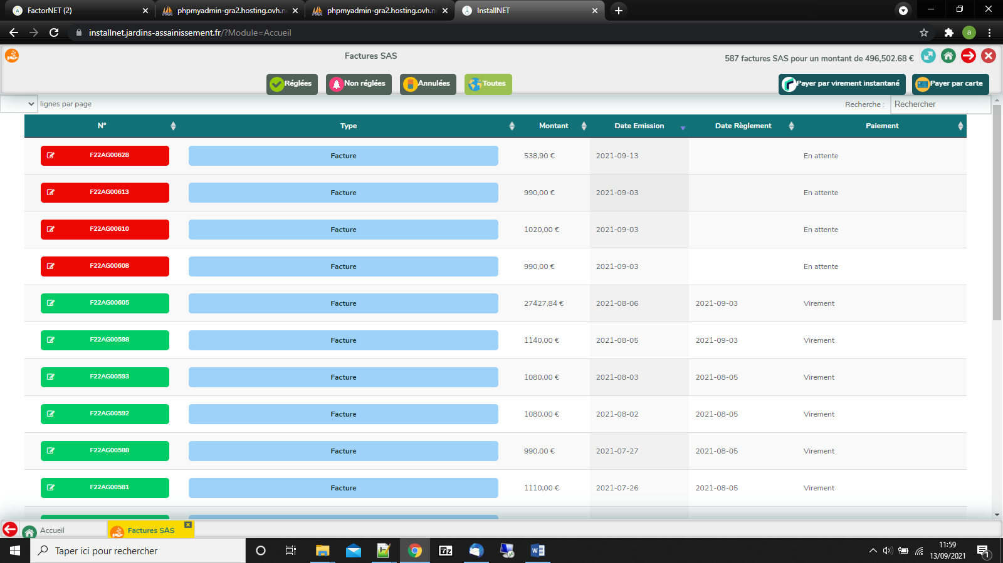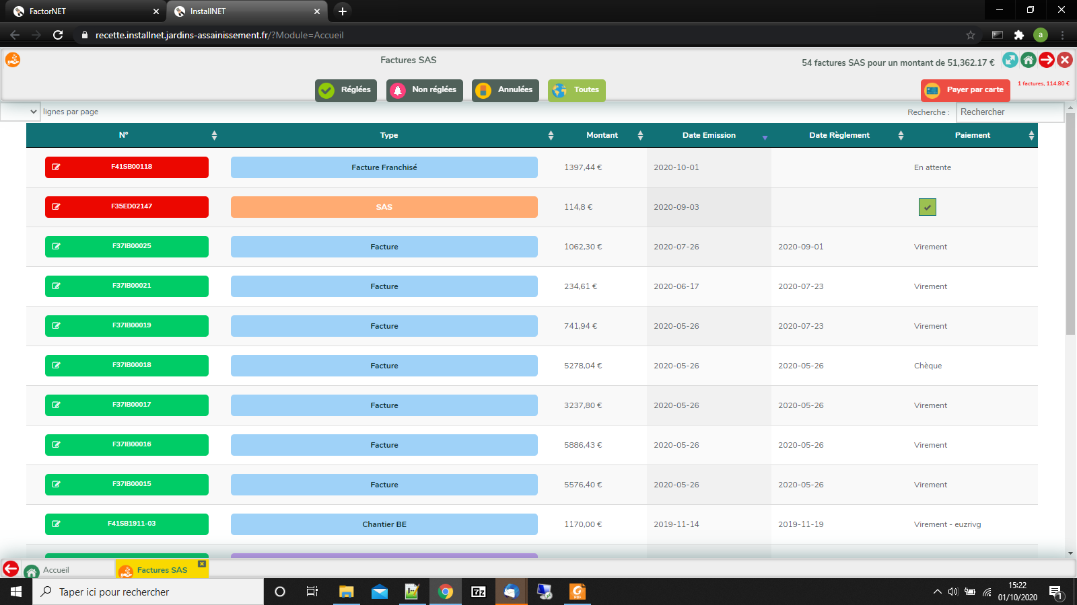

Cliquez sur « virement instantanée » ou « Payer par carte »

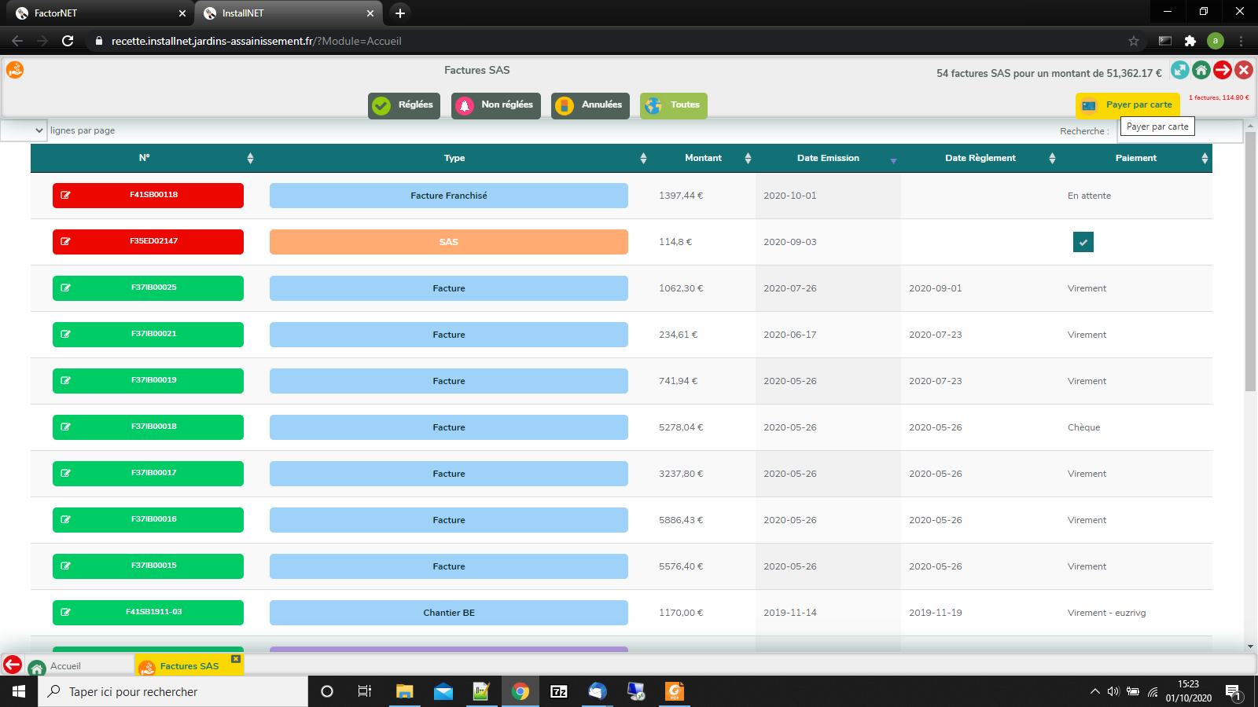

Cliquez sur « Procéder au paiement »

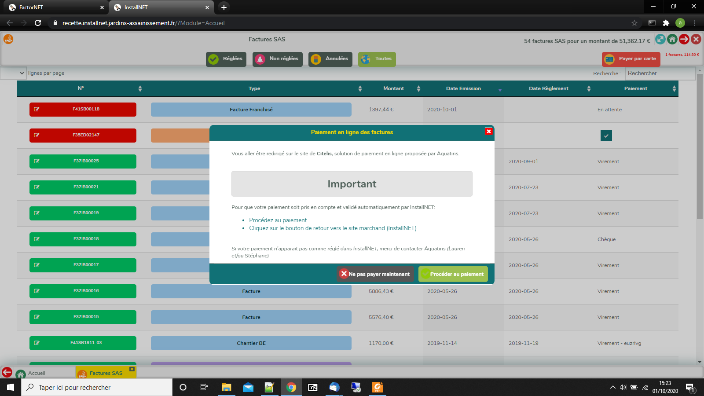

Attention ! Une facture dont l’échéance est dépassée de 30 jours bloque le compte.

# Echanger avec les collègues sur Aquabook

Cliquer sur le raccourci 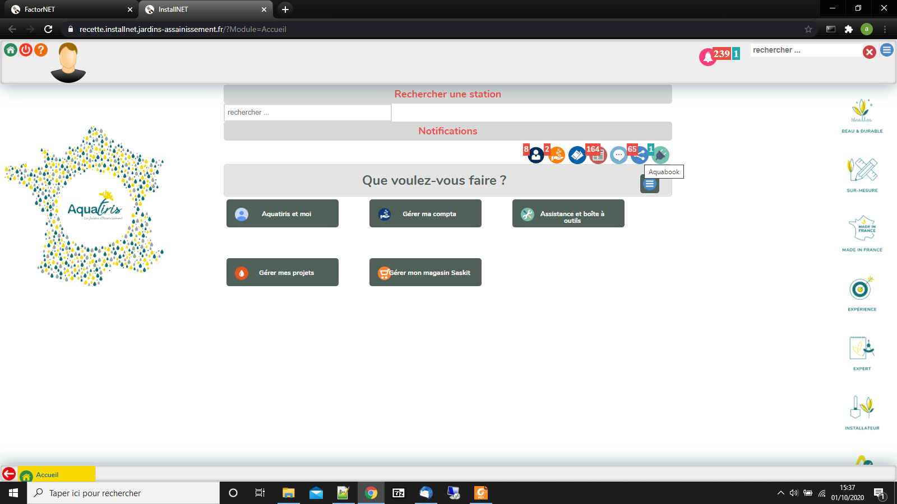



Vous avez accès au fil de discussion. Vous pouvez commenter, ajouter des publications, etc.

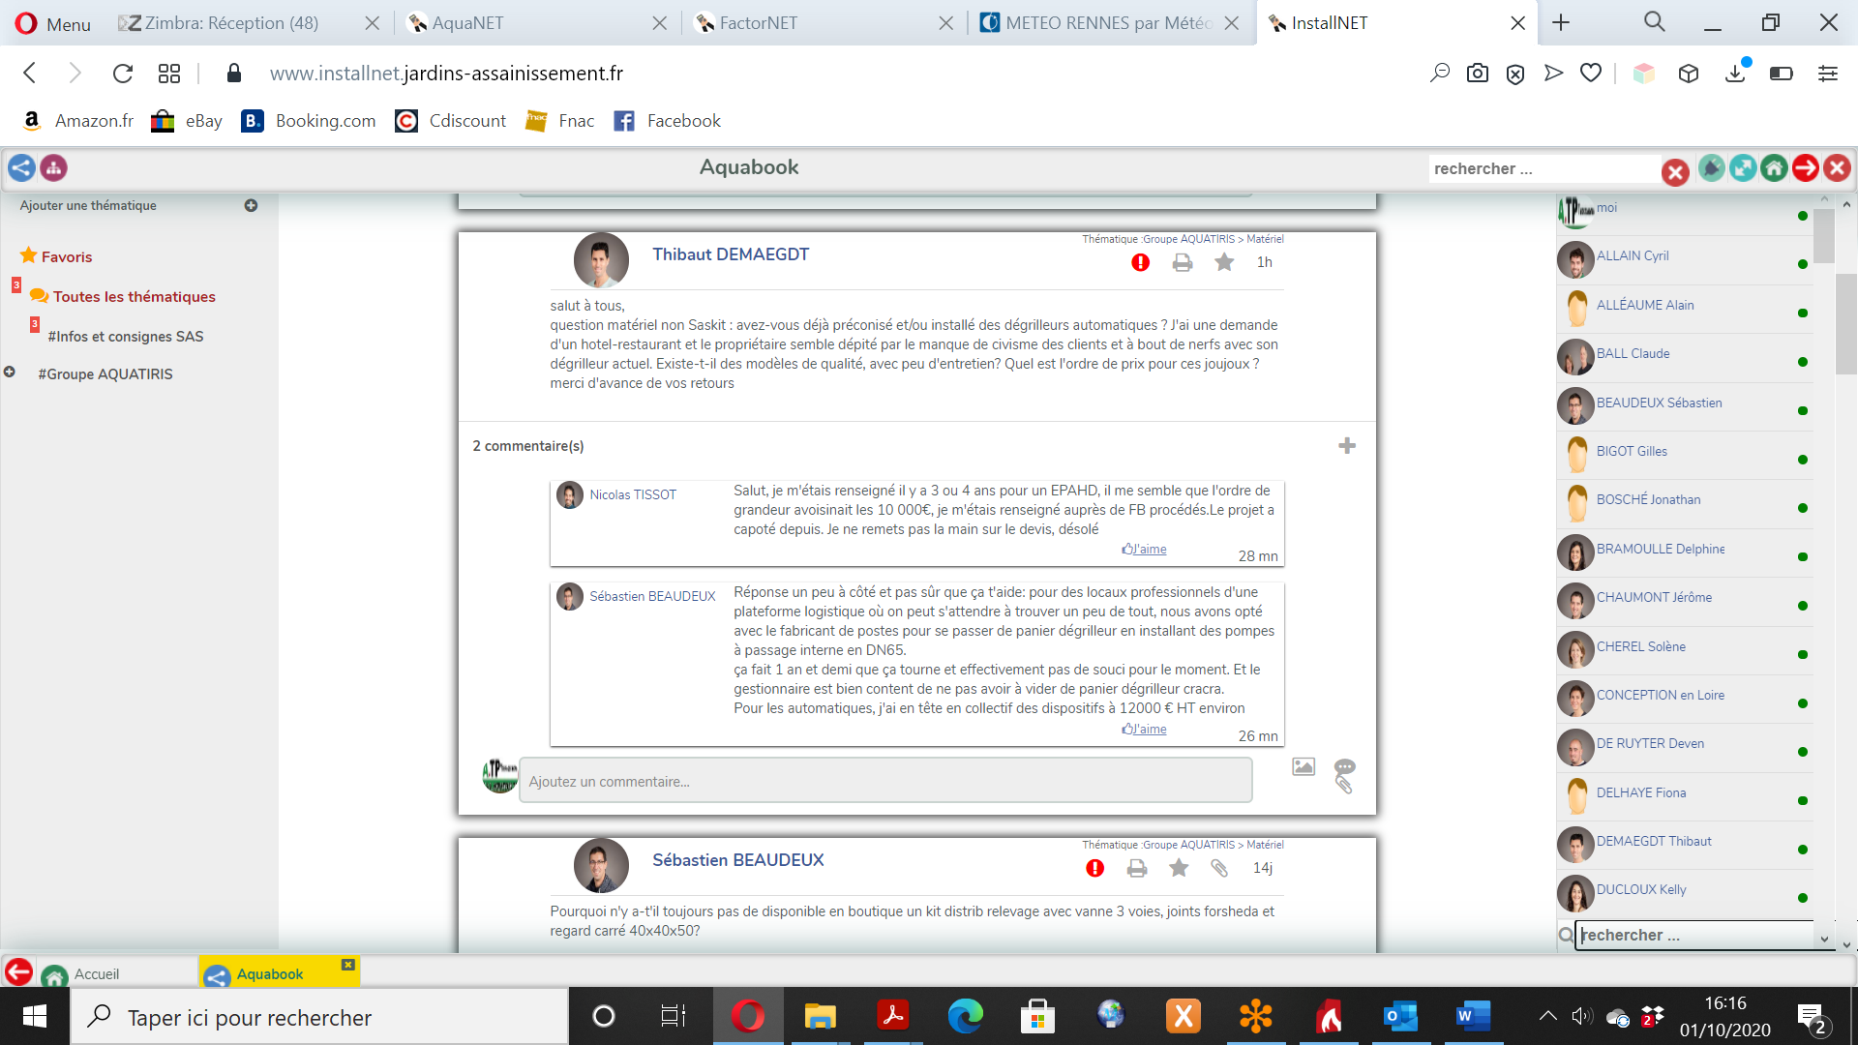

# Trouver des documents sur la base de connaissance

Cliquez sur « Aquatiris et moi »

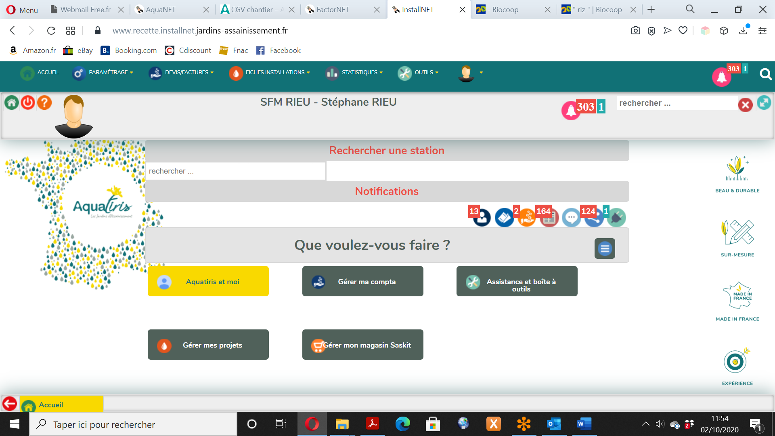

Cliquez sur « Consulter la base de connaissance »

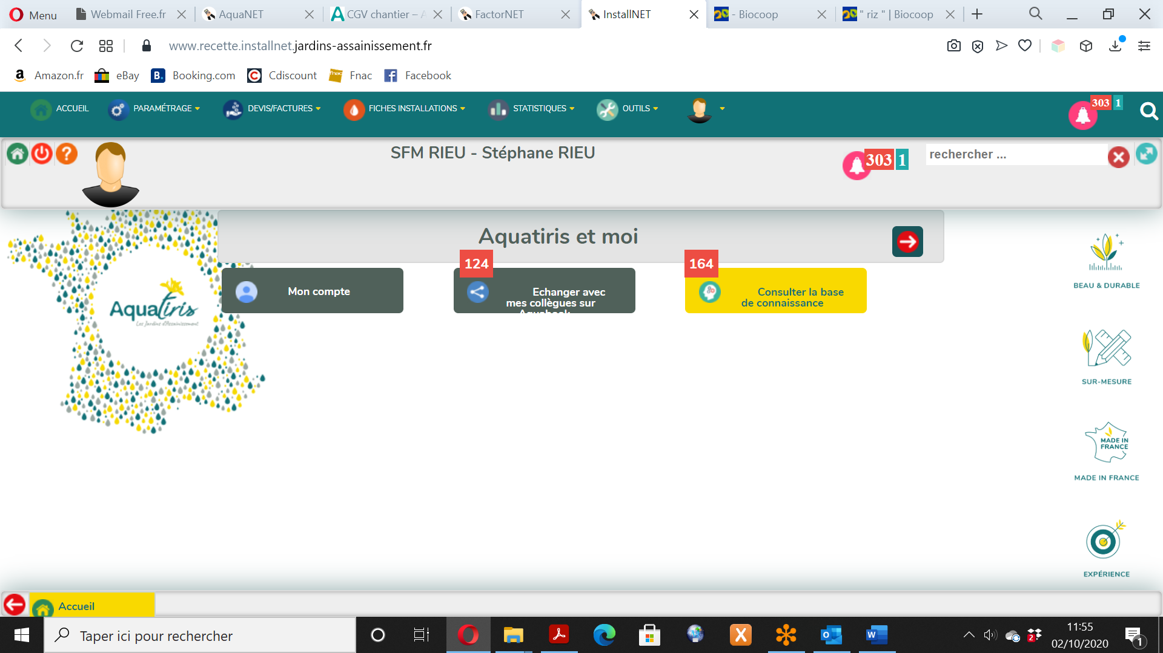

Cliquez sur « Connexion à la base de connaissance »

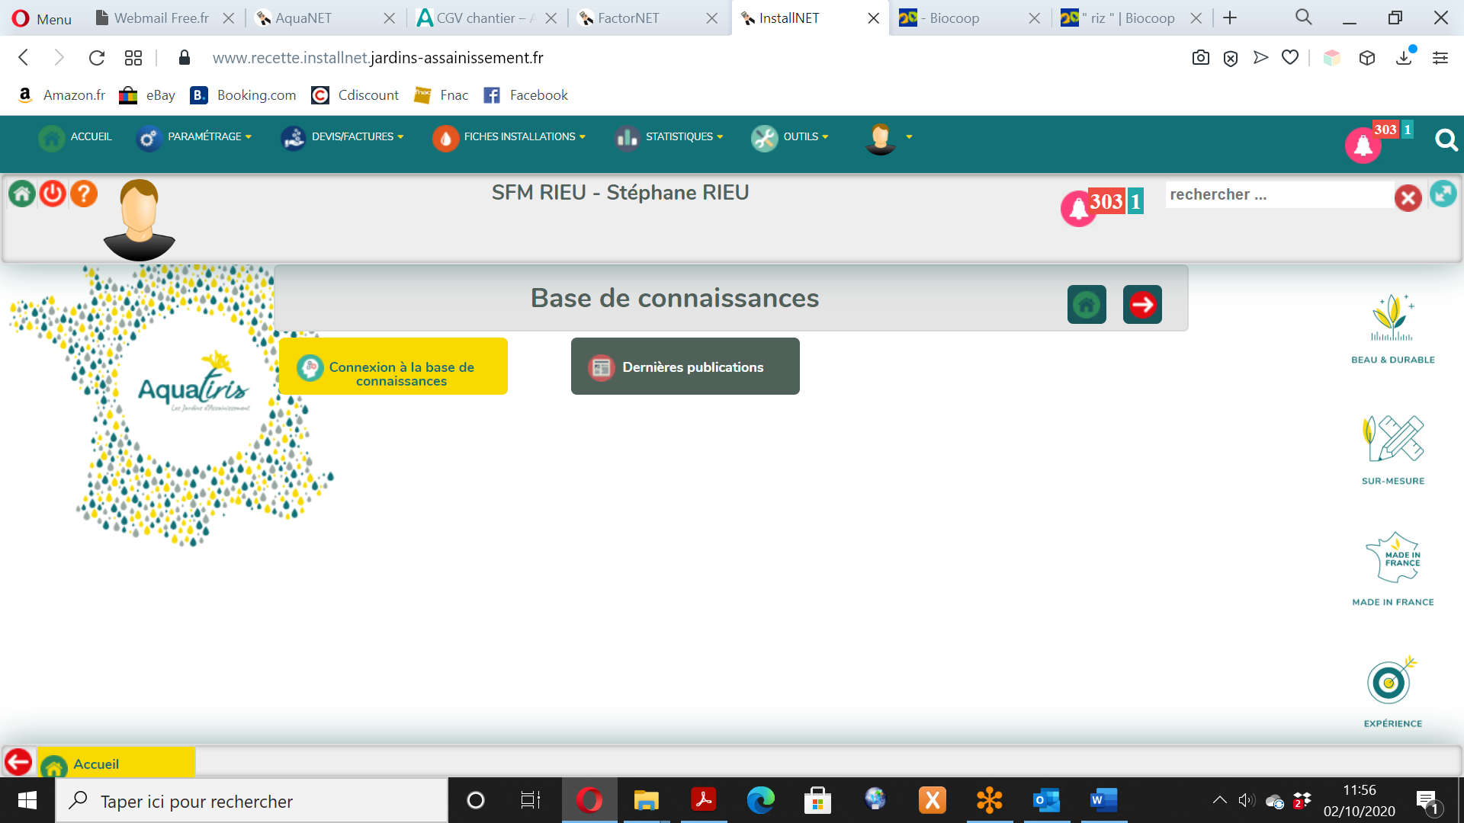

Vous accédez à la base de connaissance.

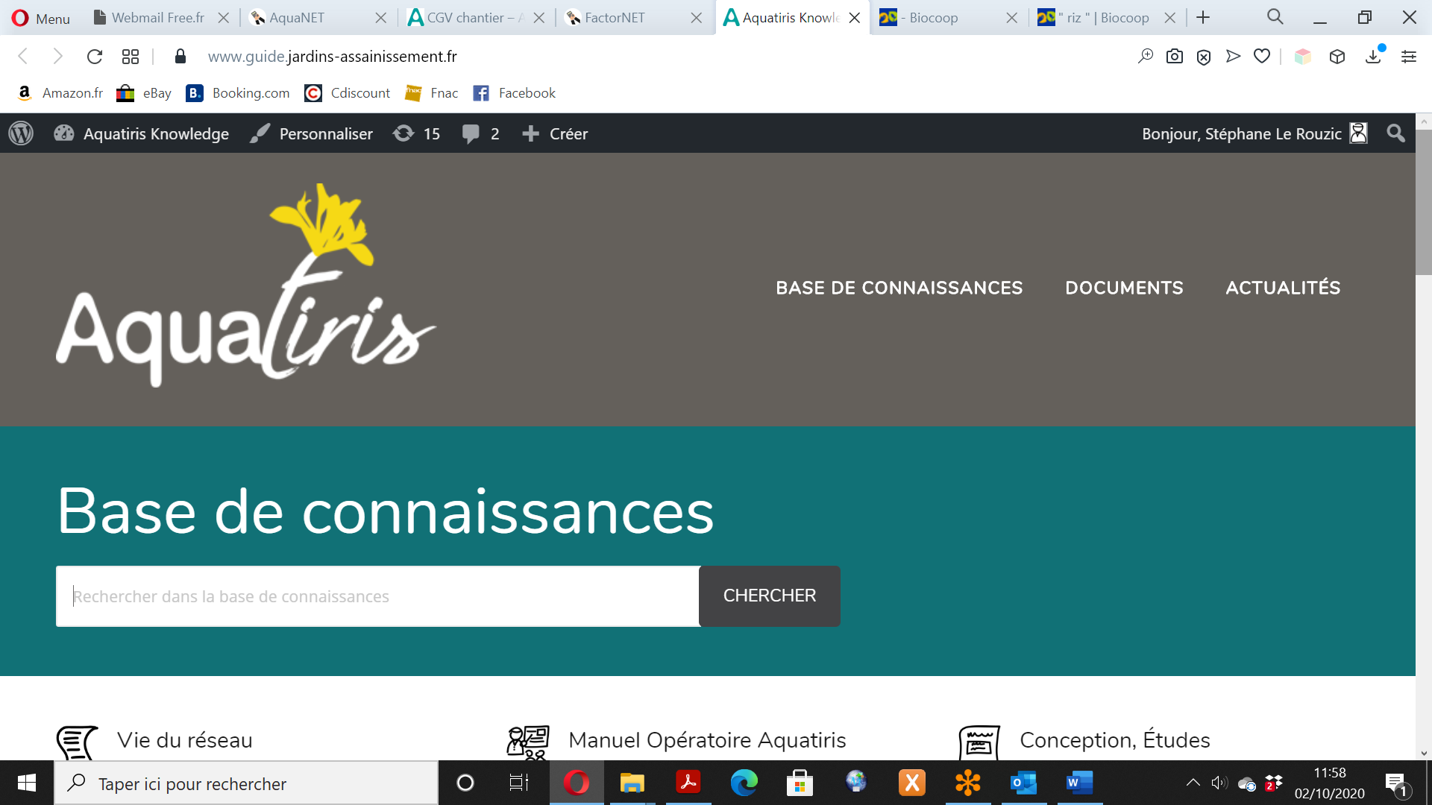

Utilisez la barre de recherche pour rechercher un document (ex : CGV, fiche de pose, etc.)

